深圳市人才一体化综合服务平台

组织市属评委会开展评审并核准
通过人员专业技术资格
个人与单位系统操作手册

深圳市人力资源和社会保障局

2022年1月

目 录

第一章 概述 4
1.1 业务简介 4
1.2 系统功能简介 4
1.3 系统用户与系统地址 5
1.4 技术支持 15
第二章 个人申报 16
2.1 个人申报流程 16
2.2 个人用户中心 26
2.3 列表操作功能说明 27
第三章 单位评前审核、公示 28
3.1 单位操作界面 28
3.2 单位评前审核 28
第四章 个人网上支付 35
第五章 单位评后审核、公示 36
第六章 报表打印 39
6.1 《广东省深圳市职称申报承诺书》（个人） 39
6.2 《专业技术资格评审申报人情况登记表》 40
6.3 《深圳市职称破格申报推荐表》 41
6.4 《广东省深圳市职称申报承诺书》（单位） 43
6.5 《广东省专业技术人员申报职称评前公示情况表》 44
6.6 《XXXX年度推荐申报职称评审人员公示名称》 45

概述

业务简介
详见深圳市2021年度职称评审工作的通知（http://hrss.sz.gov.cn/tzgg/content/post_9477858.html）

系统功能简介
深圳市职称评审业务在系统进行全流程申报、审核，系统的申报流程与业务审核流程如下：
- 个人申报：个人按要求填报信息，上传材料后提交到单位；
- 单位审核：用人单位对个人填报的信息和材料进行审核，业务填报信息有误，可以退回个人修改，如果单位核实无误，则可提交到下一环节，由本单位进行评前公示；
- 单位评前公示：用人单位打印评前公示表，填写开始公示时间、结束公示，在业务办理时限内完成公示可提交评委会办公室审核；
- 评委会办公室评前审核：评委会办公室对申请人提交的业务进行预审，业务填报信息有误，可以退回个人修改，如果审核同意，则进入下一环节，由评委会办公室确认发起缴费；
- 确认发起缴费：评委会办公室再次审核申报信息与缴费信息，可以退回上一环节，如果审核同意，则进入网上支付环节；
- 网上支付：个人登录一体化系统查看缴费信息，可在系统扫描二维码进行缴费，或是自行打印缴费通知书，并按缴费通知书的要求进行缴费，缴费完成后进入待评审环节；
- 专家评审：专家按要求进行评审；
- 发起单位评后公示：评委会办公室对评审通过的人员进行审核，填写审核意见后，提交单位进行单位评后公示；
- 单位评后公示：单位打印评审通过人员信息进行公示，填写公示开始时间、结束时间及公示意见，通过后由评委会办公室公示；
- 评委会办公室评后审核：评委会办公室对单位提交通过公示人员进行审核，填写审核意见后，按批件报送人社部门受理；
- 生成组批件：评委会办公室生成批件，报送业务部门受理、审核、审批；
- 业务部门受理、审核、审批、制证：
- 个人自行查询打印证书：通过广东省职称管理系统（http://www.gdhrss.gov.cn/gdweb/ggfw/web/pub/ggfwzyjs.do）查询并打印《广东省职称证书》
本文主要针对个人申报、单位审核、单位评前公示、网上支付、单位评后公示环节的系统操作进行说明。

系统用户与系统地址

1.4.1系统用户简介
申报系统用户主要分为个人用户、单位用户：
- 个人用户：个人可在系统发起职称评审申报业务。
- 单位用户：单位对个人填报的信息和材料进行审核与公示。

1.4.2个人和单位用户注册地址
深圳市人才一体化综合服务平台支持如下两种类型的用户，如果已注册其中一种，则可直接登录一体化系统。如果没有，请先用户注册。如果已经注册过，但是忘记用户名或密码，请在申请注册的系统中进行找回。
- 深圳人社局社会统一用户（简称人社局SUUM用户）找回用户密码的地址：
https://sipub.sz.gov.cn/suum/goLoginNew.do ，SUUM已不支持个人身份证类型的用户注册，如需注册个人请登录广东省政务服务网进行注册。
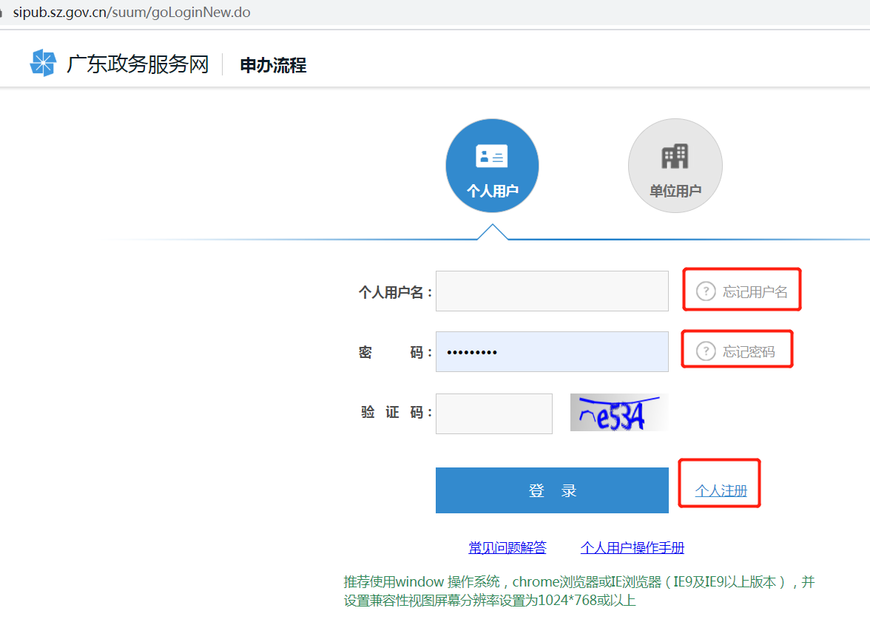
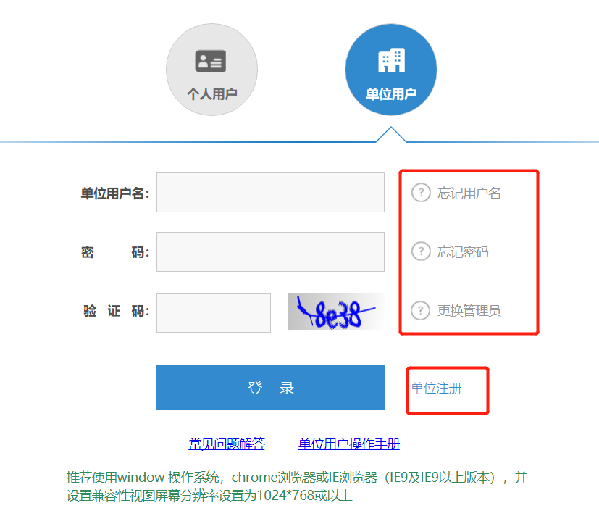

- 广东省政务服务网统一用户注册、找回用户密码的地址：
http://www.gdzwfw.gov.cn/
点击右上角的【登录】，进入个人登录、个人注册、找回用户名和密码的页面：
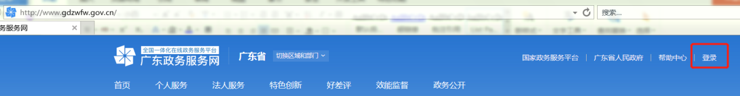
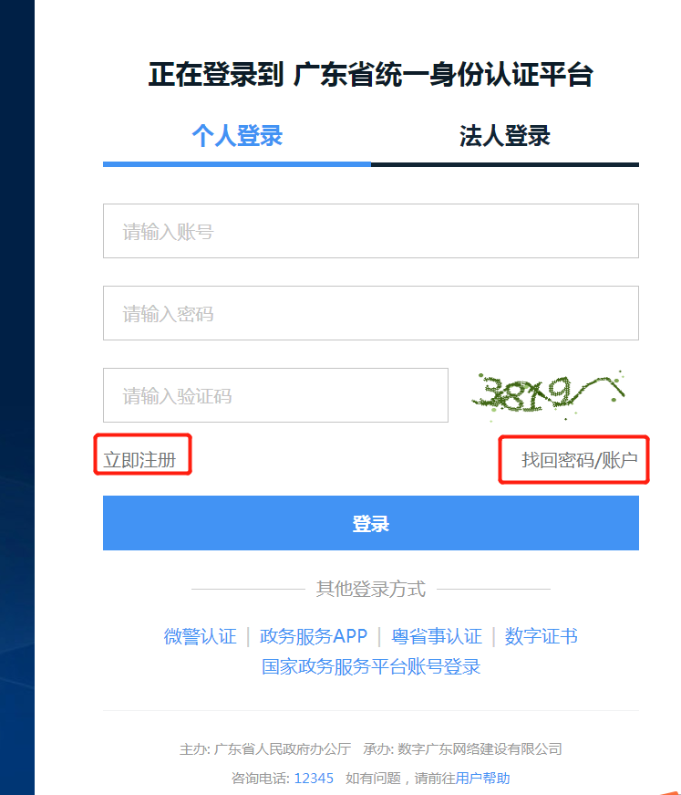
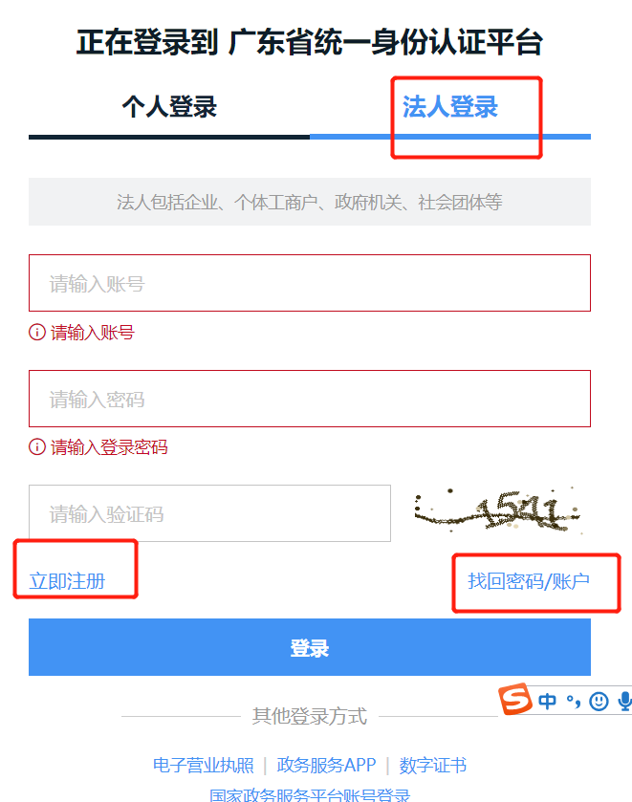

1.4.3单位经办人系统授权与业务审核权限授权
对于个人用户，无需授权，只要是成功注册的实名用户，均可登录系统办理业务。对于单位用户，系统用户角色又分为单位管理员和单位经办人。单位管理员可以查看所有业务，无需授权，但是单位经办人需由单位管理员对系统与业务进行授权才可以操作。
单位管理员只可以通过人社局SUUM系统进行注册，广东省政务服务网的单位用户无法区分单位管理员和经办人，系统将省单位用户视同为单位经办人用户。单位经办人用户需请单位管理员用户登录系统进行授权。对经办人授权又分为登录系统授权和业务事项授权：
- 授权单位经办人系统登录权限：登录系统授权在SUUM系统中授权，授权地址为：
https://sipub.sz.gov.cn/suum/goLoginNew.do
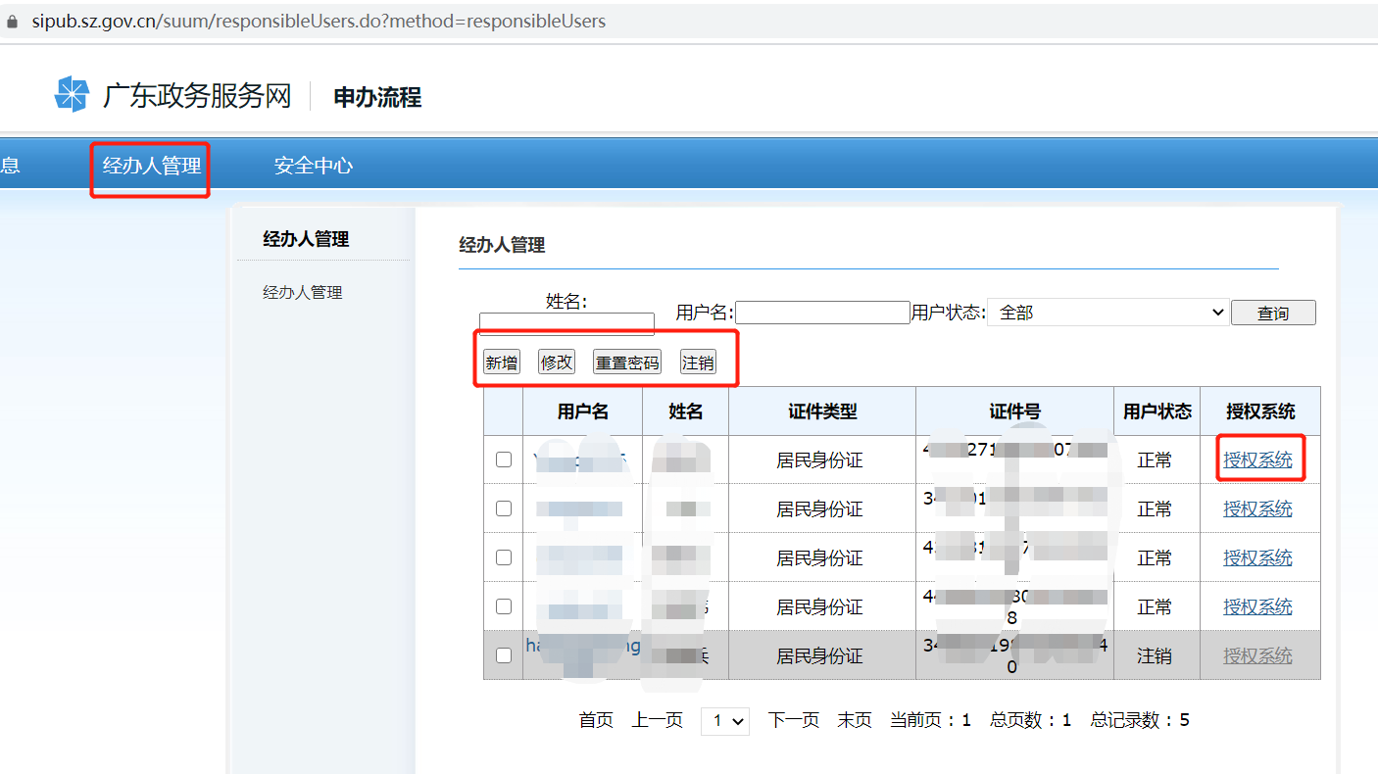
选择深圳人才一体化系统进行授权
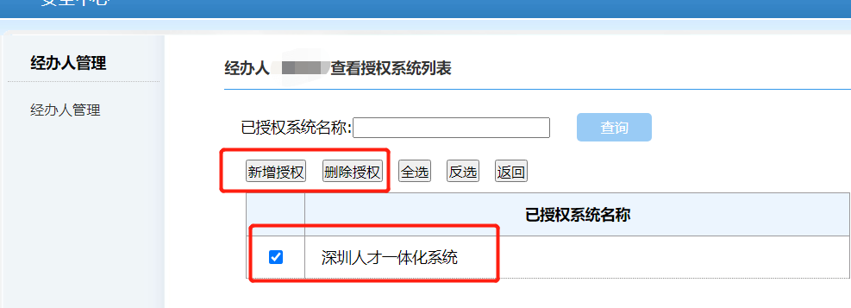
- 授权单位经办人业务事项权限：业务事项授权在人才一体化平台进行授权。授权地址为：https://hrsspub.sz.gov.cn/rcyth/website/#/type
单位管理员登录深圳市人才一体化综合服务平台，在用户中心的权限管理中，对经办人进行业务事项的授权和菜单授权。
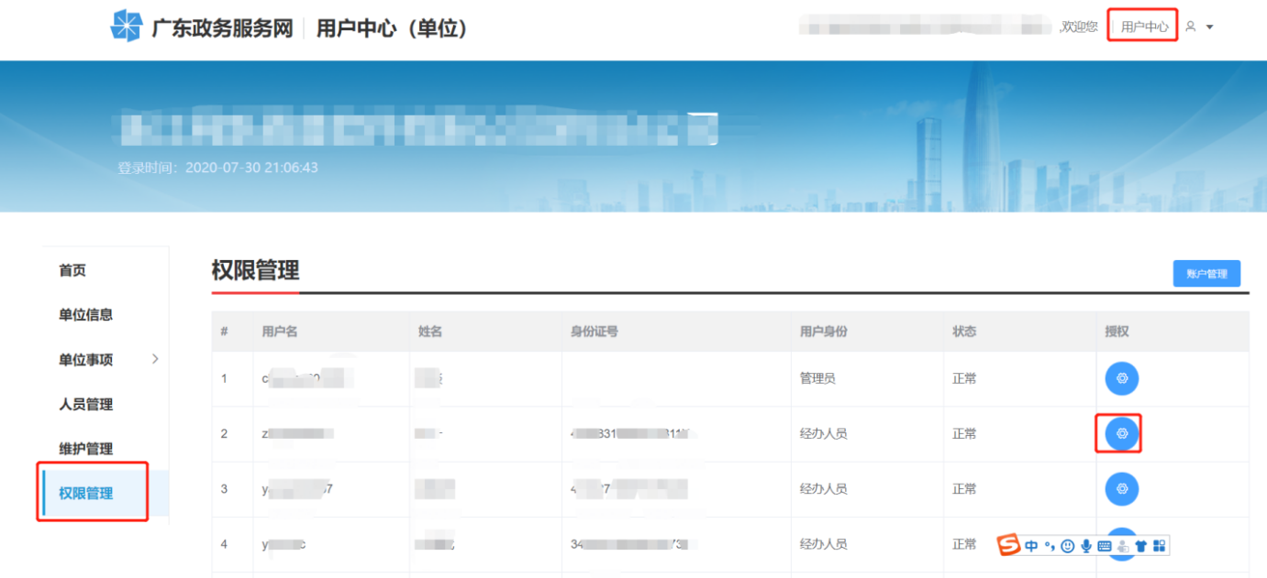
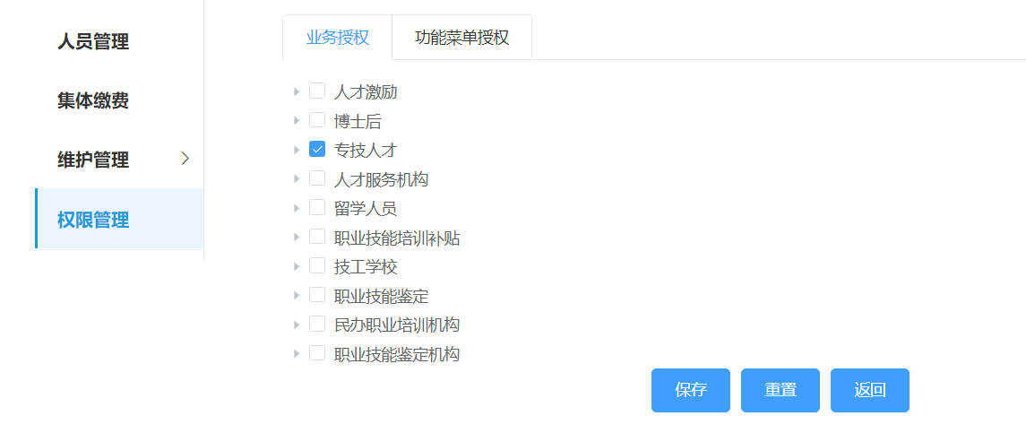
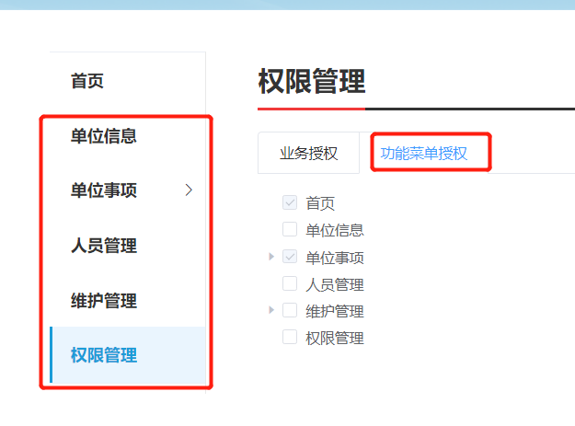

1.4.4人才一体化业务申报地址
人才一体化系统登录首页地址为：
https://hrsspub.sz.gov.cn/rcyth/website/#/login
- 如果您注册的用户为深圳人社局社会统一用户，则可以在人才一体化的登录页面直接输入账号和密码登录：
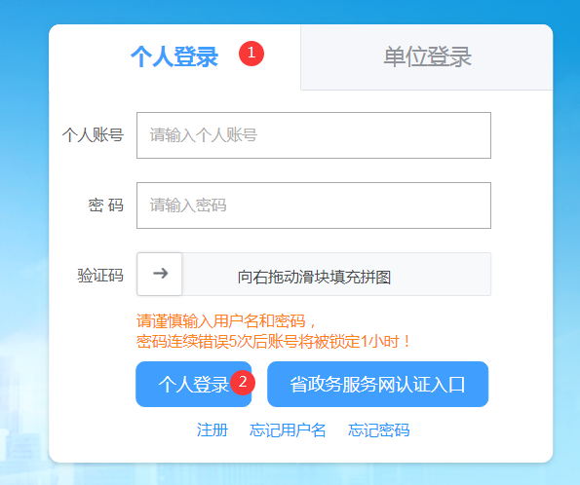
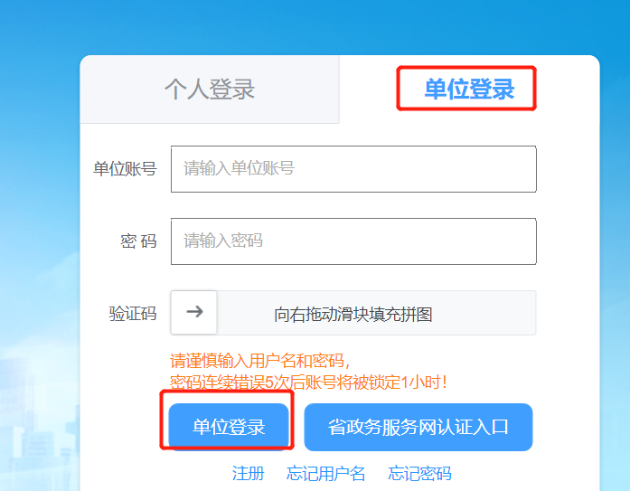
- 如果您注册的是广东省政务服务网统一用户，则点击【省政务服务网认证入口】，系统跳转到省登录入口，在省系统登录入口输入省统一用户用户和密码，登录后系统会自动跳转到深圳市人才一体化系统。
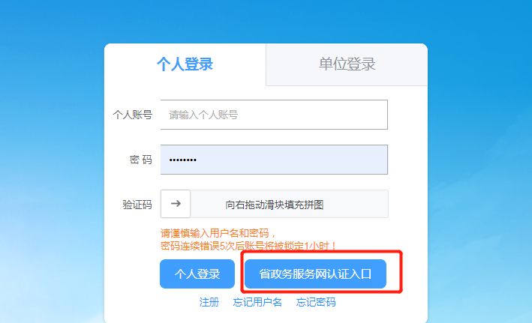
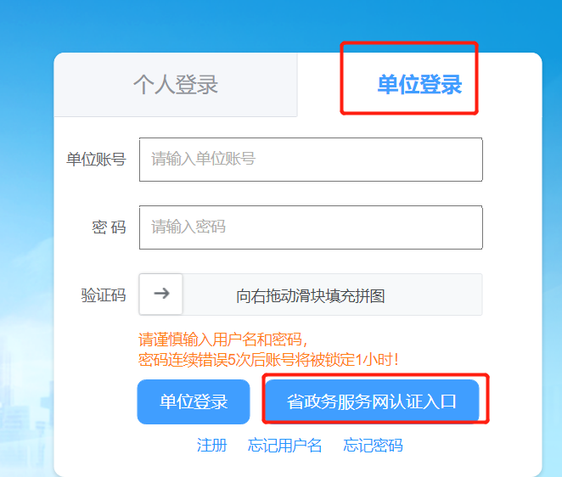

1.4.5个人业务的报送单位
个人业务的报送单位默认为社保缴交单位，如果系统获取不到社保缴交单位，或是业务需要报送给其他单位，则需要联系单位，由单位将申报人的姓名和身份证号码加入到单位的人员列表中。
单位用户登录系统，进入人员管理，下载导入模板，填好申请人的姓名和身份证号码保存之后，点导入人员将人员信息导入即可。
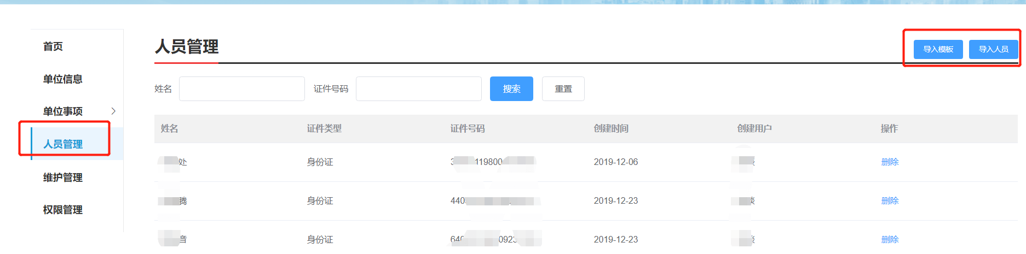

技术支持
1.建议使用win7以上操作系统，谷歌Chrome浏览器访问本系统，如使用其他操作系统和浏览器，可能会有兼容性问题。
- 申报系统需要以PDF格式输出报表，请安装PDF官方软件。
3.如果您在使用系统过程中遇到问题，可自行查阅系统操作手册，如不能解决，可以拨打以下电话获取支持：业务咨询电话：0755-12333，技术支持电话：0755-88892919（如遇电话占线可以优先考虑发邮箱处理）。技术支持电子邮箱：rsjxxzx@hrss.sz.gov.cn（请提供联系人姓名、电话、QQ号、系统名称、业务事项名称、问题描述、系统截图）。

个人申报

个人申报流程
- 进页面，可查看业务“申请条件”、“温馨提示”等申报说明。
- 了解业务情况后，需要认真阅读承诺内容，并勾选“本人已阅读并同意”申报承诺，点击【下一步】进行申报。
- 【基本信息】填写：标*号信息项，为必填项；其中，“现参保单位”、“现参保单位组织机构码”系统自动获取现参保单位；“国籍”为中国时，必须填写“户籍”、“民族”、“政治面貌”。
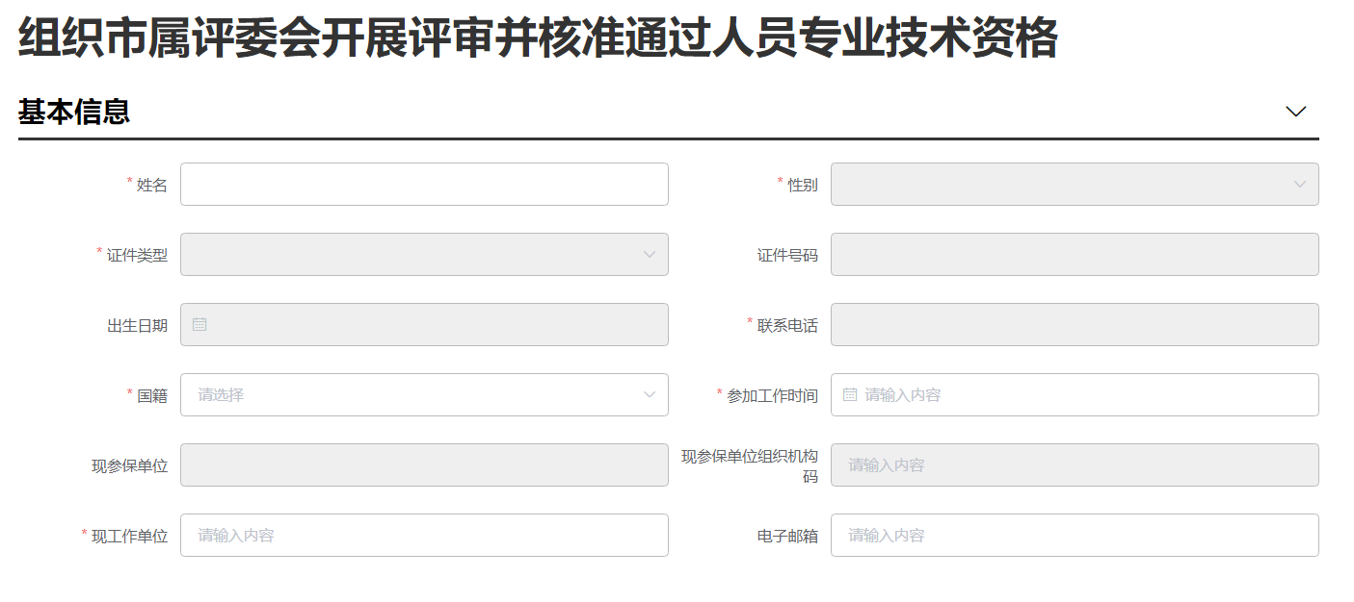
- 【教育经历】（必填）信息填写，标*号信息项，为必填项，操作方式可按下图中数字顺序
- 点击【新增】弹出信息填写框；
- 学历证书编号需输入正确学历证书编号，注意不是学位证书编号，点击【获取】，系统自动根据学历信息获取“毕业学校”、“入学时间”、“毕业时间”、“学历层次”、“专业名称”、“学习形式”信息；所有信息项支持手动选择填写；获取信息可修改，除获取方式同时支持手工输入；
申报考核认定时，教育经历必须有一条“是否以该学历申报职称评审”选择“是”的数据；
- 填写完成，点击【保存】；
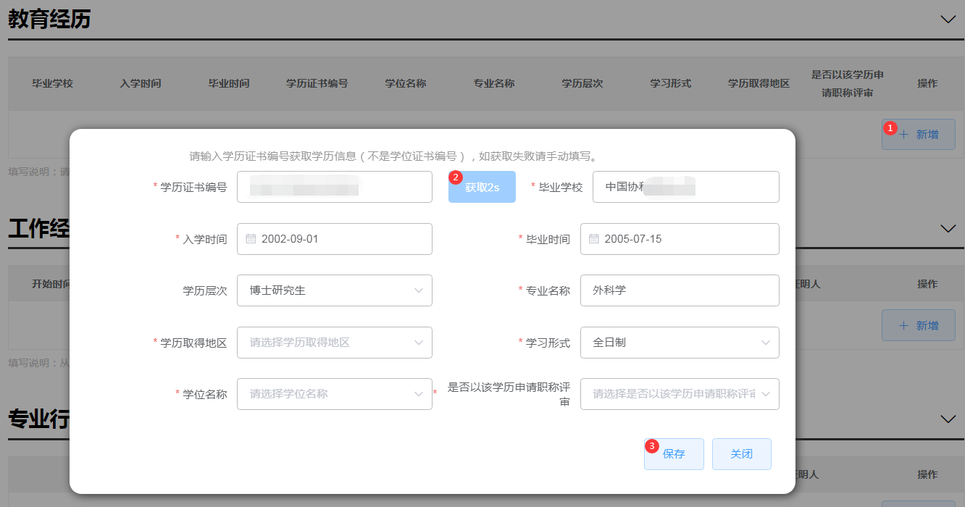
- 填写完成后列表上可删除及编辑已保存信息。

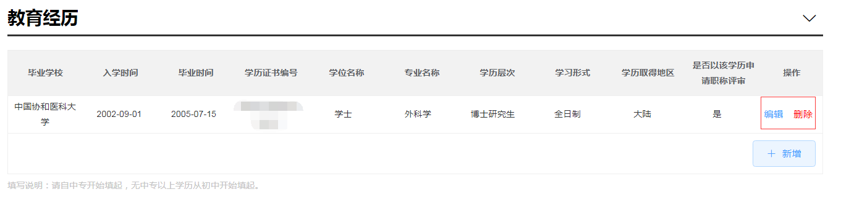
- 【工作经历】（必填）、【专业行业组织职务】信息填写：两个子集信息都是以列表方式进行新增，操作方式可按下图中数字顺序。
- 点击【新增】，弹出信息填写框；
- 填写具体的经历信息；
- 填写完成，点击【保存】，如需清除已填写信息点击【重置】；
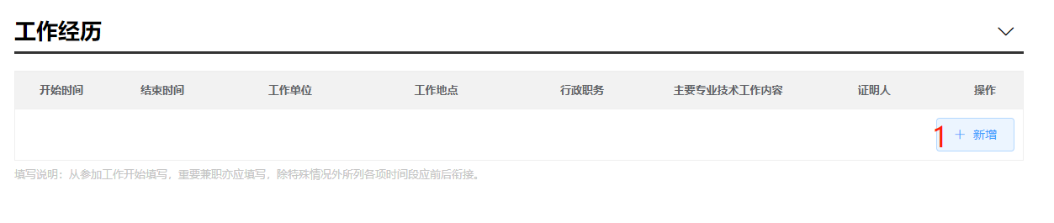
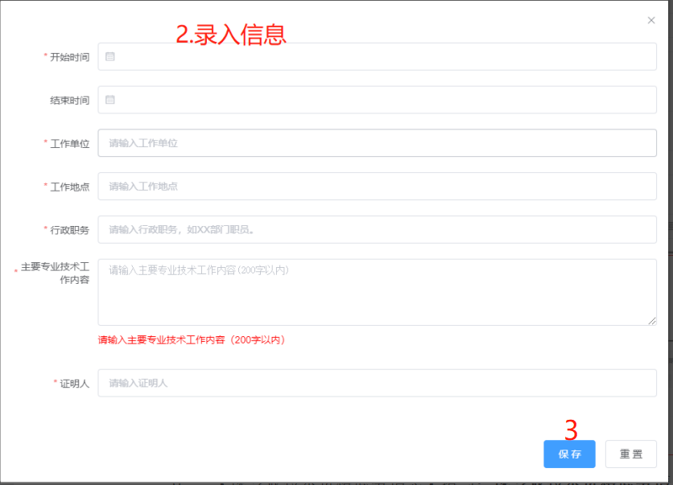
- 填写完成后列表上可删除及编辑已保存信息。
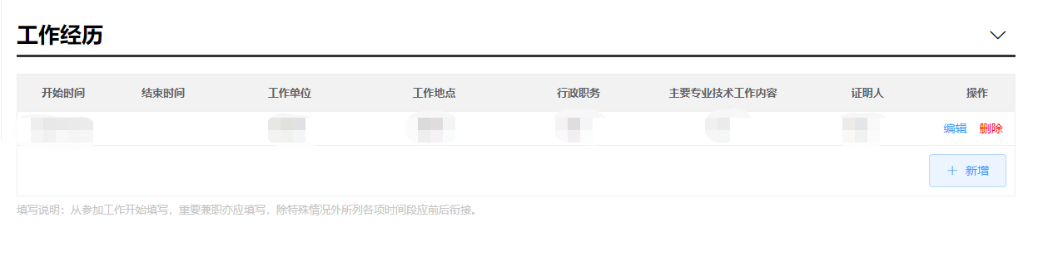
- 【现职称及专业技术职务信息】填写：现职称及专业技术职务信息是重要申报信息，需如实填写。请申报人根据对应关系申报相应职称，其中“现从事专业（学科）”、“从事本专业或相近专业工作累计（年）”必填；如确实无现职业资格/职称，可不填其它项，否则必填。
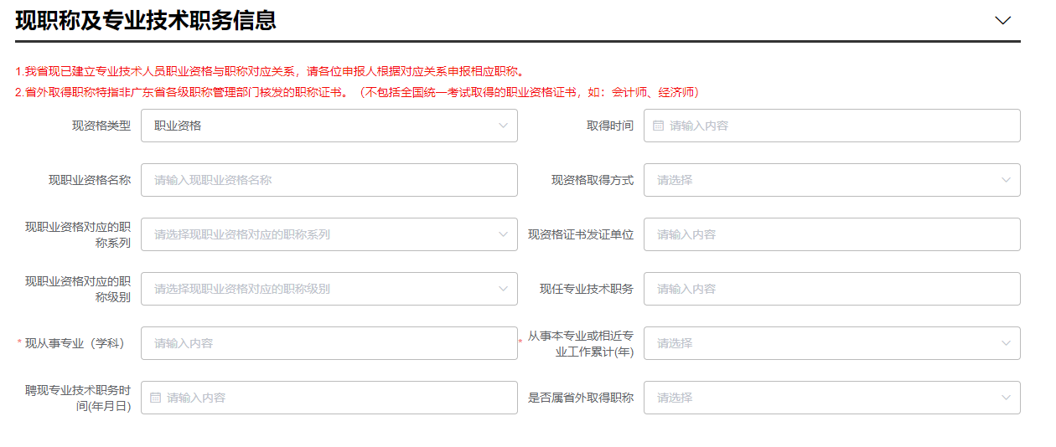
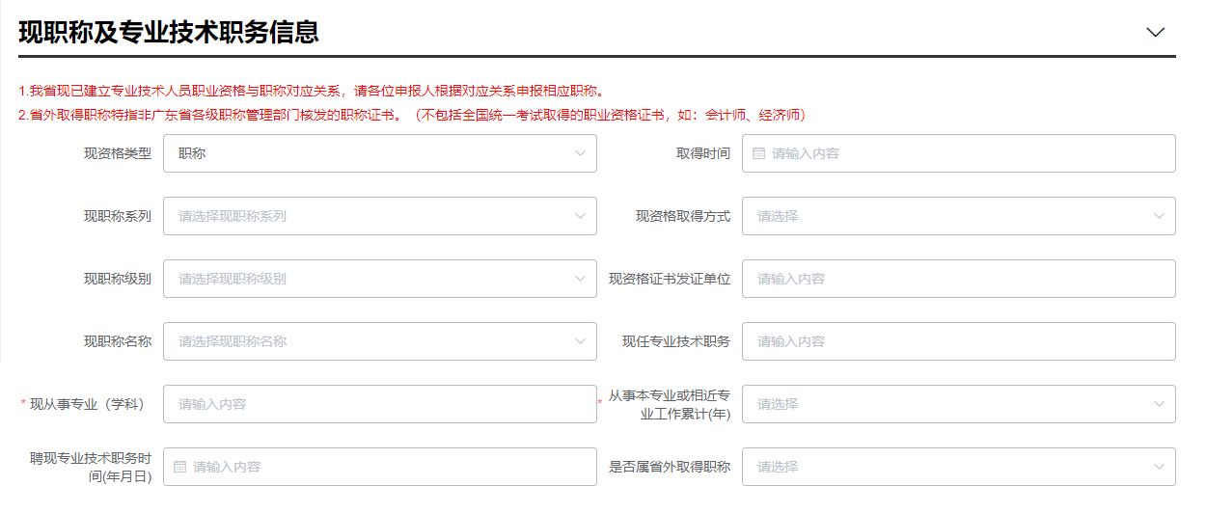
- 【申报的职称信息】填写：同一申报人在当年度不可重复申报同一系列的不同专业；申报类型包括“普通申报”、“破格申报”、“转系列（专业）申报”、“考核认定”及“省外（中央单位）职称确认”，不同申报类型对应不同的申报要求，申报人根据自身情况对应选择；系统自动根据所填信息获取评审委员会及评委会办公室；选择评委会后可点击相关公告后的链接查看当年度评委会评审通知；“有无同时或不同时申报其他系列(专业)资格及其名称”信息项必填，该项涉及诚信申报，如有请按说明详细填写；如申报专业要求以考代评或考评结合，需填写【专业实践能力考试成绩】；
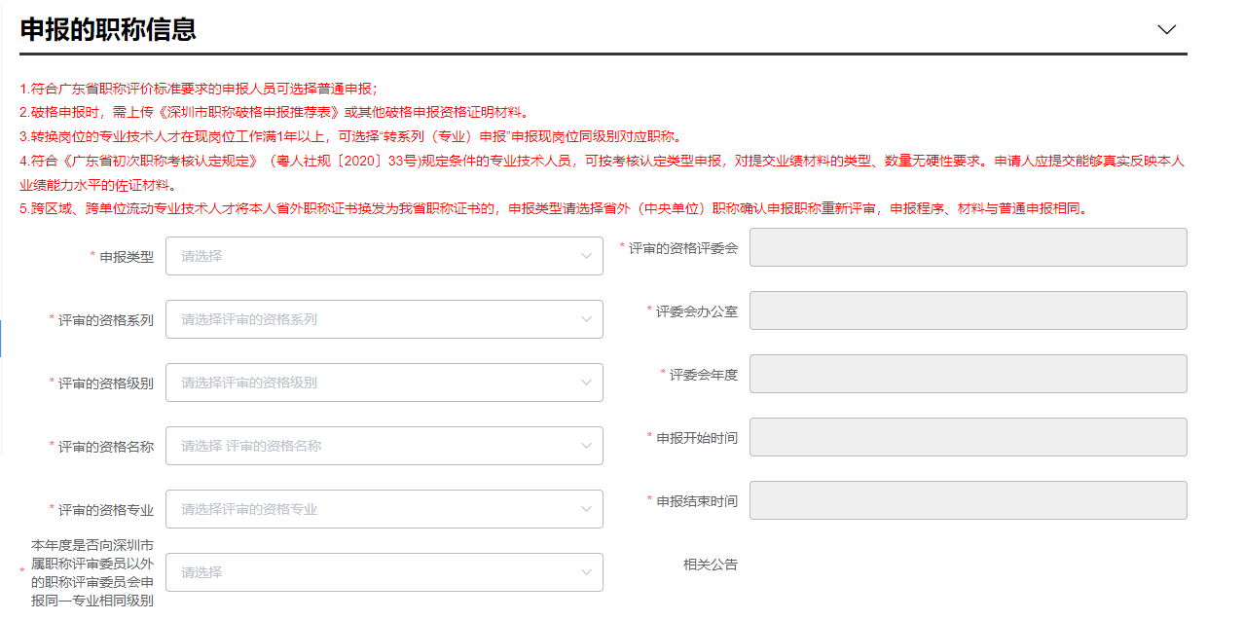
考试通过人员输入有效准考证号，点击【获取】，系统自动获取考试信息，手工填写考试地点信息。
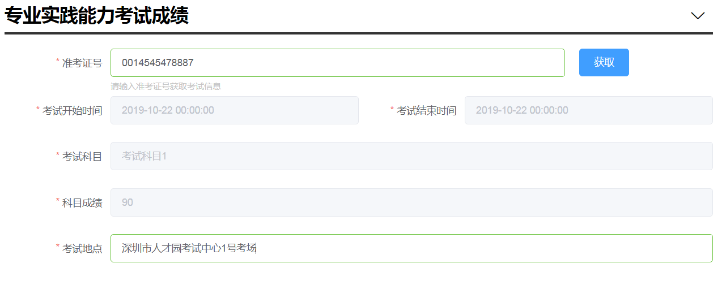
- 【国内外进修情况】（非必填）、【完成继续教育任务情况】（必填）填写：参考第4点、5点操作。
- 【业绩成果-项目情况】、【业绩成果-获奖情况】、【学术成果-论文、著作、技术分析报告等】、【学术成果-专利及软件著作权】填写：除【业绩成果-获奖情况】外，每其余各项都有不同的分类，申报人根据个人实际情况，填写获现职称以来的相关信息，每一大项最多可先选三个作为该项的代表作。填写操作如下
- 点击【新增】，弹出填写框；
- 选择需填写的项目内容；填写内容会根据所选项目变化；
- 填写完成项目内容点击，项目简介等大本文输入限200字；【保存】；
- 填写完成后信息可进行修改、删除；
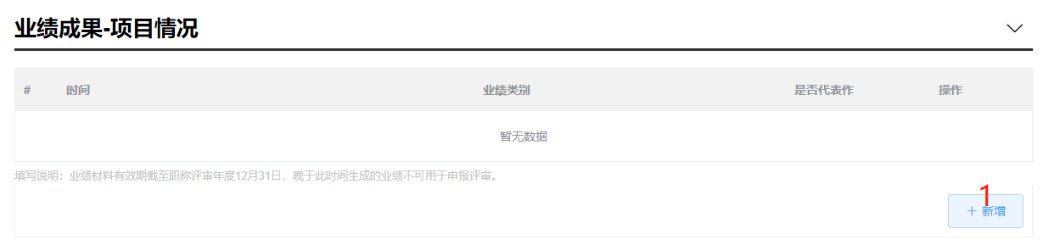
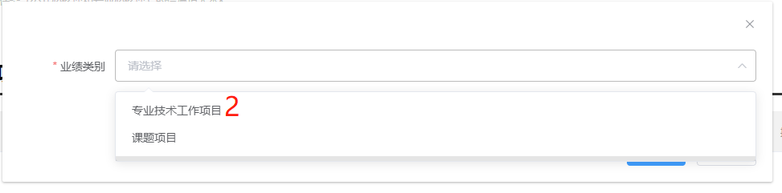
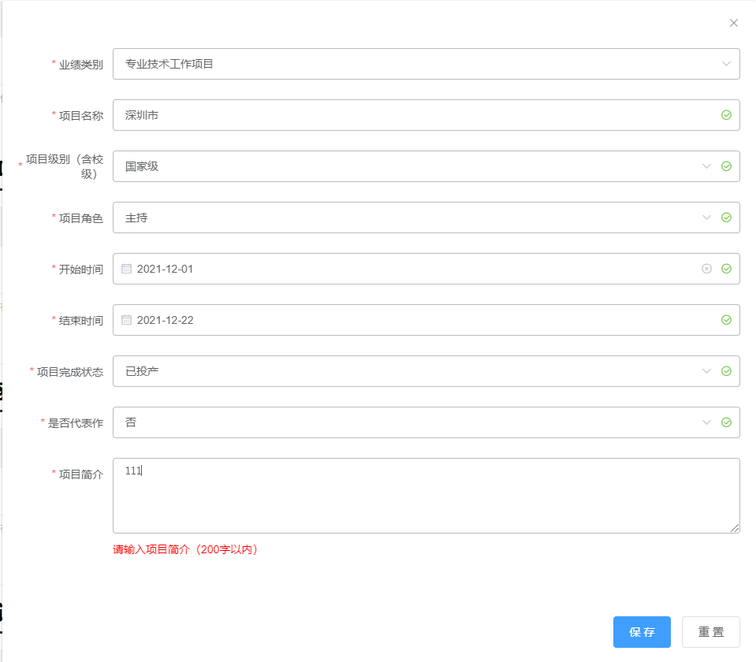
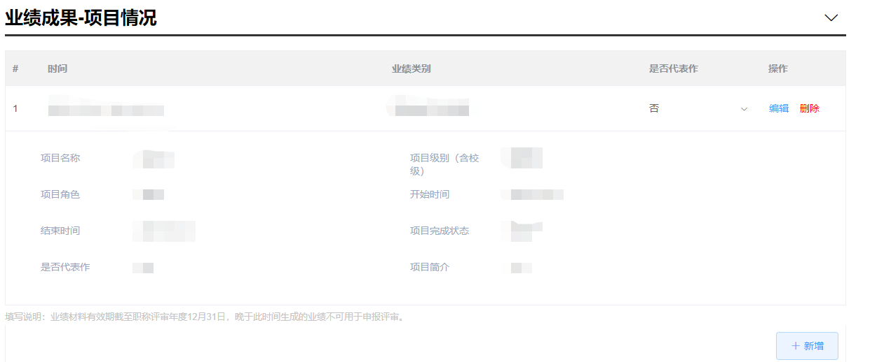
- 【个人自我评价】填写：申报人对照广东省各系列各专业职称申报条件填写相关内容，最多不超过500字；申报类型为考核认定时，个人自我评价中“自评认为具备专业技术工作（能力）条件”、“自评认为具备专业技术业绩成果条件”两项不必填。
- 【工作负面情况说明】填写：此项涉及诚信申报，申报人须如实勾选负面情况，并填写详细说明。

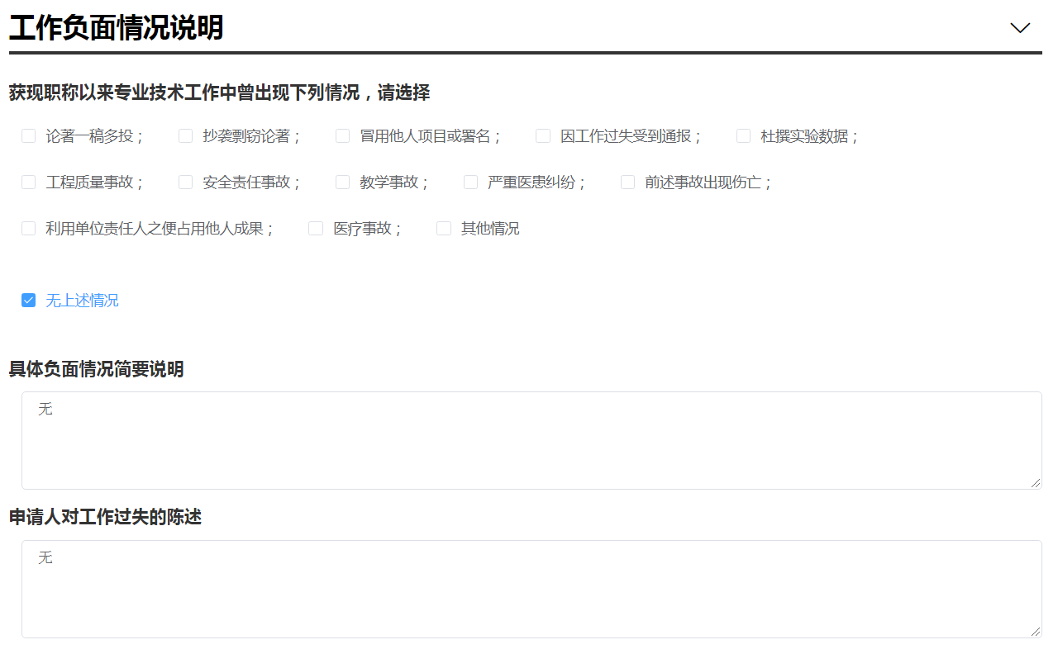
- 【申报下一环节信息】填写：个人选择业务申报去向及所报送的用人单位（如果报送单位不对，请参考第1.4.5节）；点击【下一步】，上传业务材料附件；
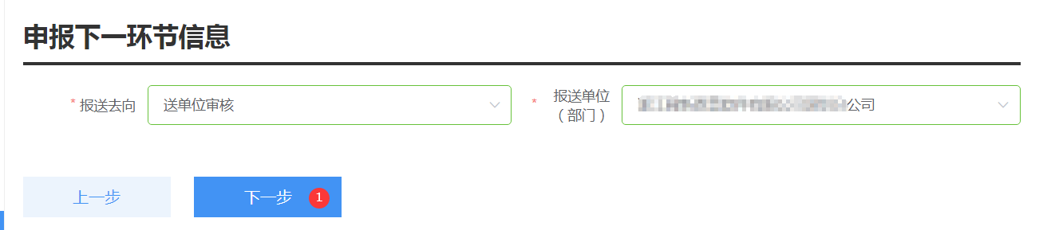
- 【附件上传】/【报表打印】，操作如下：
- 点击【查看要求】，查看上传附件说明；
- 点击【上传附件】，弹出附件共享（即申报人在其他业务中曾有效使用过的附件信息）及本地上传，进行附件上传；其中，必须上传附件的项目会有红色“暂未上传”字样提醒，如不上传无法完成申报；个人照片请按照附件说明上传，否则无法成功申报；涉及【业绩成果-项目情况】、【业绩成果-获奖情况】、【学术成果-论文、著作、技术分析报告等】、【学术成果-专利及软件著作权】的附件材料，请上传PDF格式文件，每个附件大小不超过10M，较大文件可分割为多个附件上传，注意文件名需与填报的材料信息相对应（同一材料多个附件请在文件名体现关联，并用序号区别）；
- 点击【材料排序】，可以将已上传的材料进行排序；用鼠标进行拖动位置进行排序；
- 点击【报表打印】，显示蓝色字体的“报表打印”字样，可进行报表打印，请注意查看附件上传要求；
- 完成附件上传及打印后点击【提交】，个人申报业务完成；
*申报单位与工作单位不一致时，须上传《公司隶属关系证明》等佐证材料。
*属于破格申报时，须按照破格申报相关要求，上传《广东省深圳市职称破格申报推荐表》或其他证明材料。
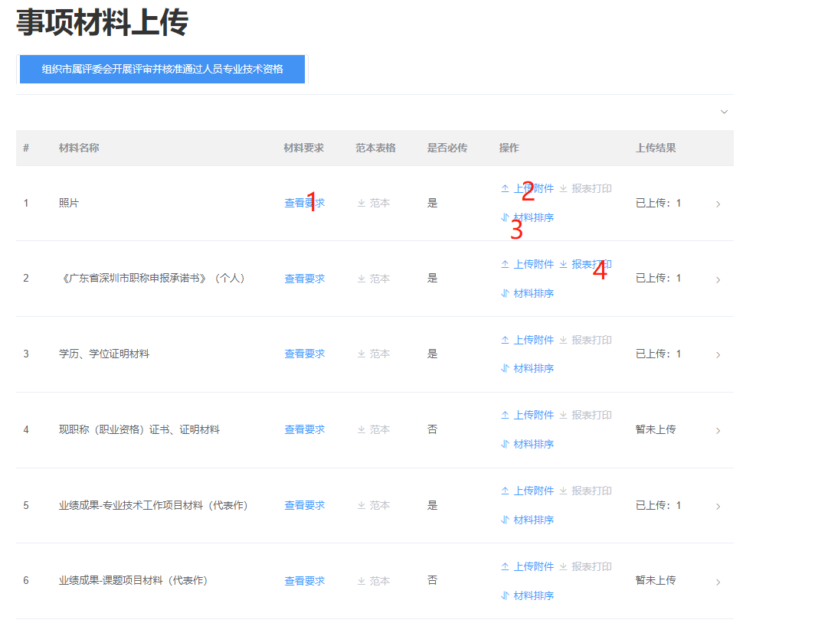
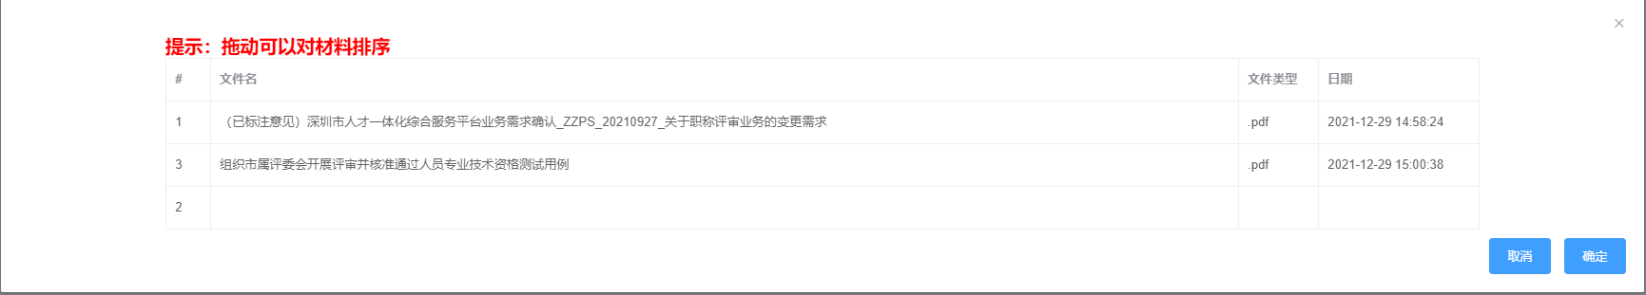
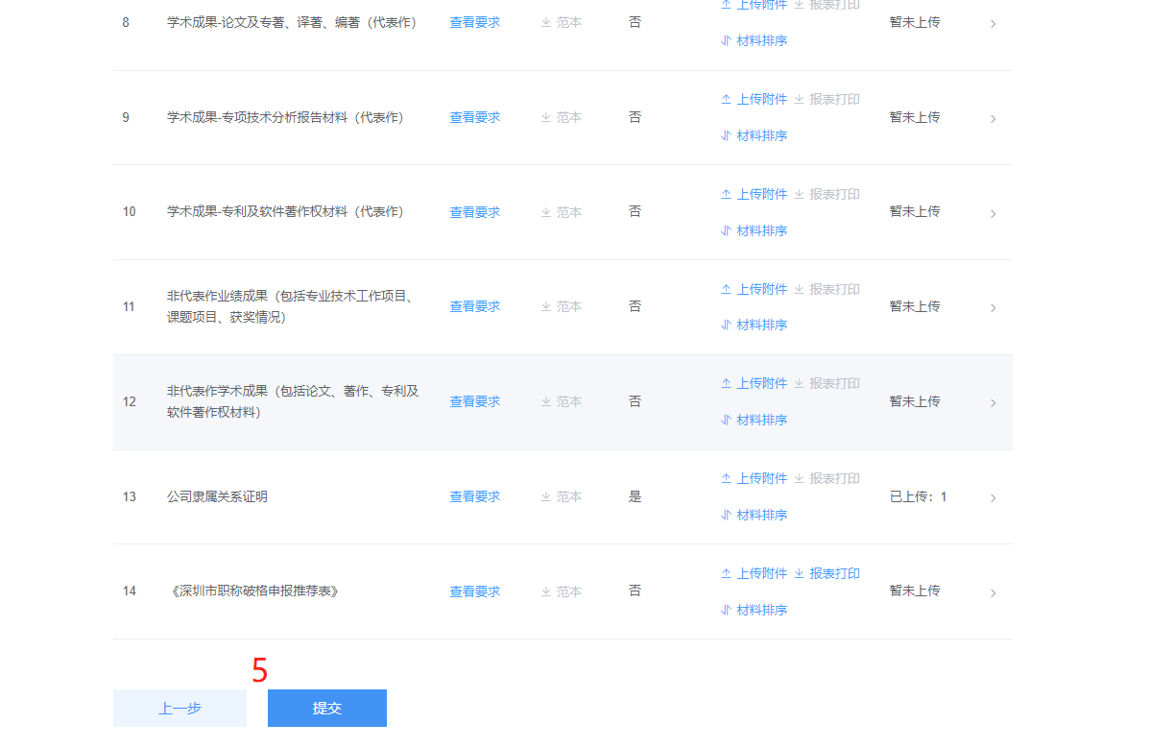
个人已上传的过的附件可以进行复用；
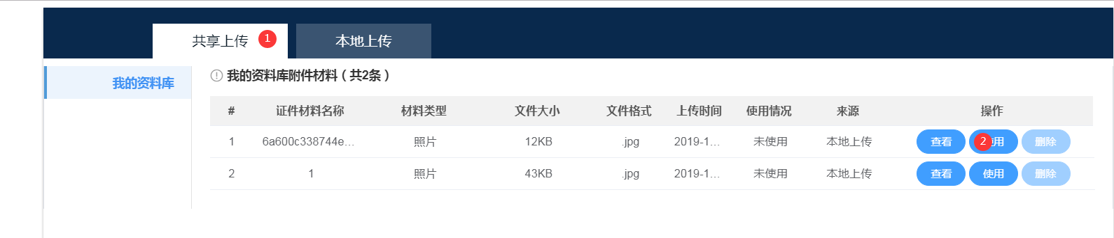
本地上传，点击【点击上传】，选择上传文件，上传完成后点击【关闭】；
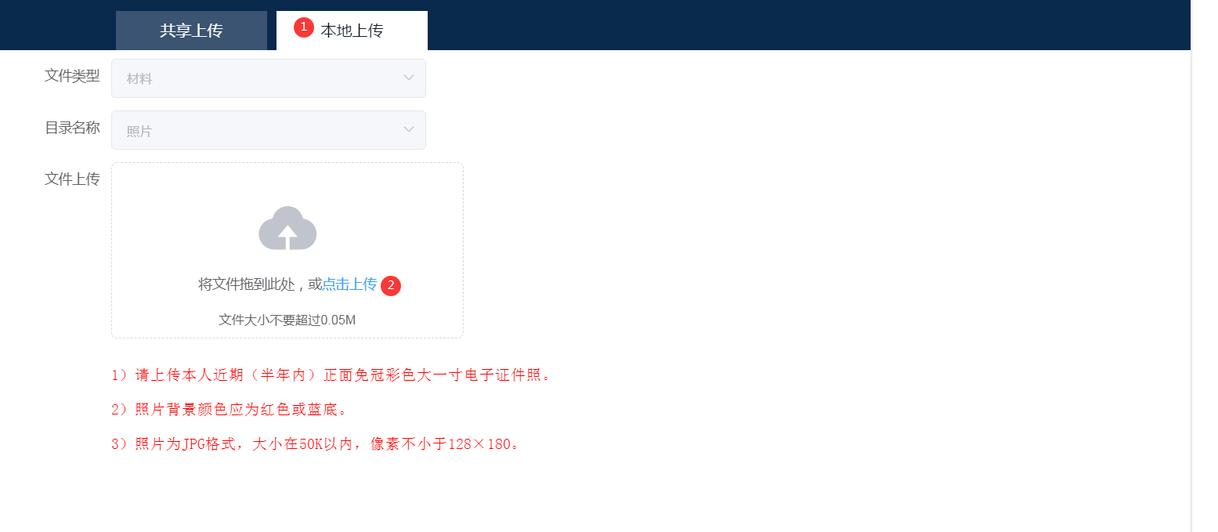
- 申报成功,界面会展示一个流程图
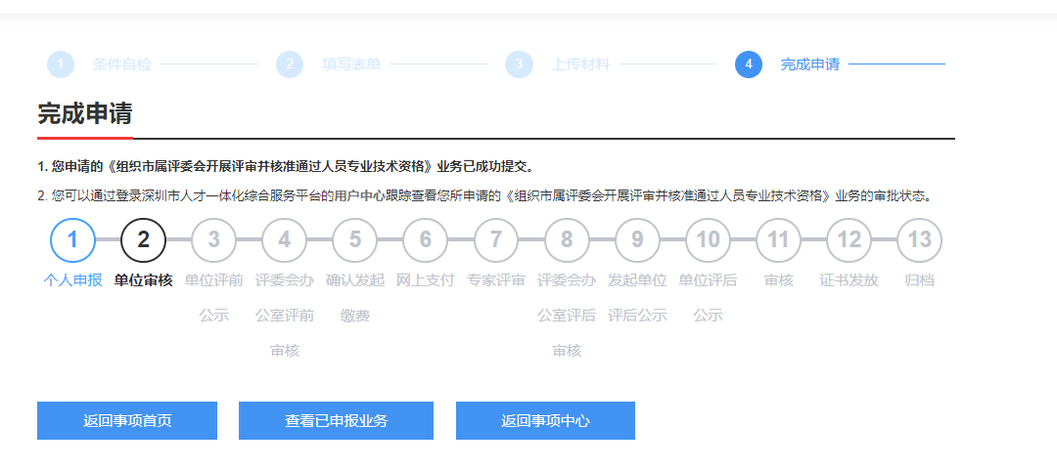

个人用户中心
- 进入个人用户中心；点击右上角【用户中心】；
- 查看已申报业务或待申报业务；选择【我的事项】，点击不同页签可查看不同状态业务及办理部门；
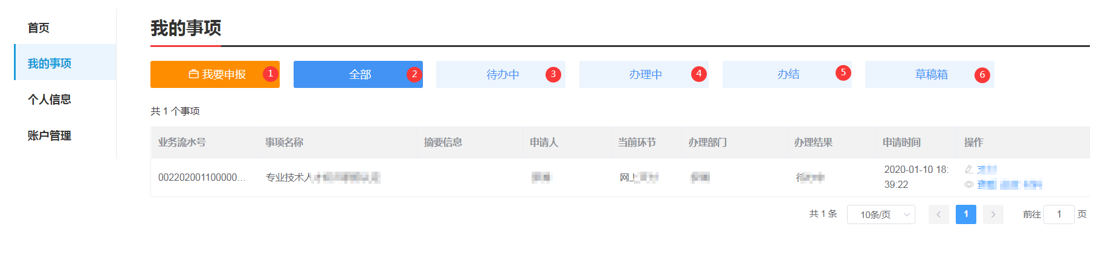
待办中：可编辑申报信息并提交；
办理中：业务已提交，业务信息不可编辑，可查看业务办理进度；
办结：可查看办理通过和办理不通过的业务信息；
草稿箱：业务信息还在填报中，未提交过，在申报页面业务暂存后，会保存到草稿箱。
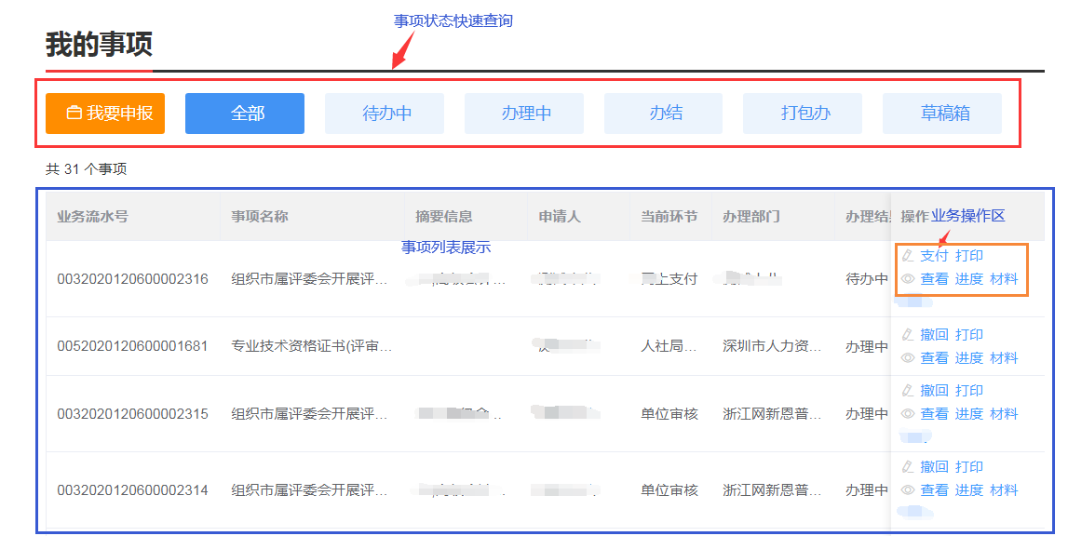

列表操作功能说明
【撤回】：申报业务提交至单位审核，单位未操作审核前申报人将业务撤回修改；
【支付】：个人到交费环节可点支付进行网上交费；
【打印】：提供业务报表打印功能，包括【职称破格申报推荐表】、【个人承诺书】、【职称评审申报人情况登记表】；
【查看】：查看已申报业务界面信息；
【进度】：查看在办业务流程进度，展示业务具体目前业务所在环节；
【材料】：展示业务上传材料信息；
【终止申报】：业务退回后，申报人可选择对业务进行终止申报；

单位评前审核、公示

单位操作界面
选择【单位登录】页签 ，输入账号、密码及验证码，点击【单位登录】或【省政务服务网认证入口】。登录后，进入单位用户中心。可以看到【单位事项】和【人员管理】功能。
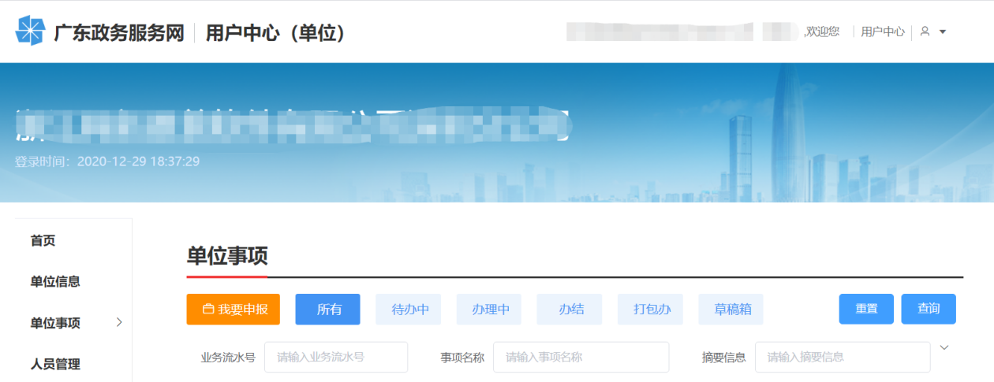

人员管理功能
人员管理功能主要解决，个人的业务审核单位和社保缴交单位不一致或是获取不到社保缴交单位的情况。系统默认个人的业务上报到社保缴交单位进行审核。个人的业务审核单位和社保缴交单位不一致或是获取不到社保缴交单位，则需单位在人员管理中下载模板，然后导入。如果业务审核单位和社保缴交单位一致则无需导入。
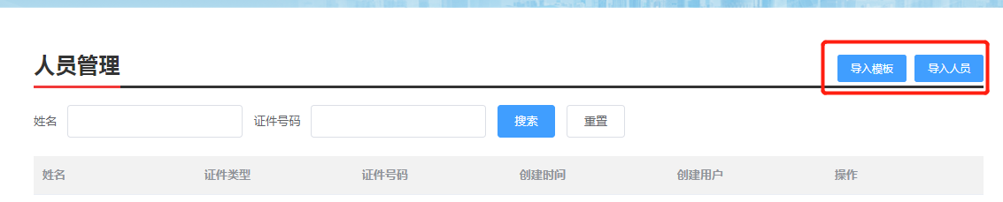

单位评前审核
- 单位审核并填写意见，选择【单位事项】-【职称评审业务】-【单位审核】；
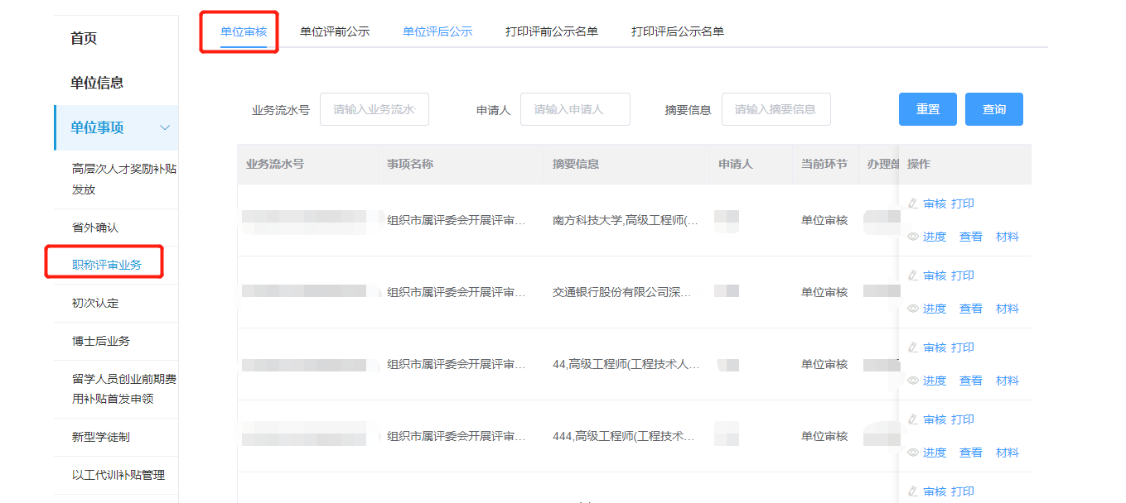
- 点击【审核】，弹出信息内容，查看申报信息并填写单位审核意见，包括：“单位经办人信息”、“所在单位对申报人完成继续教育情况的审核意见”、“单位对申报人负面情况的意见”、“单位年度考核情况”、“单位的综合评价”，其中，单位综合评价不得少于150字。
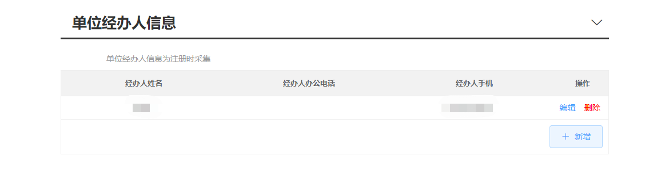
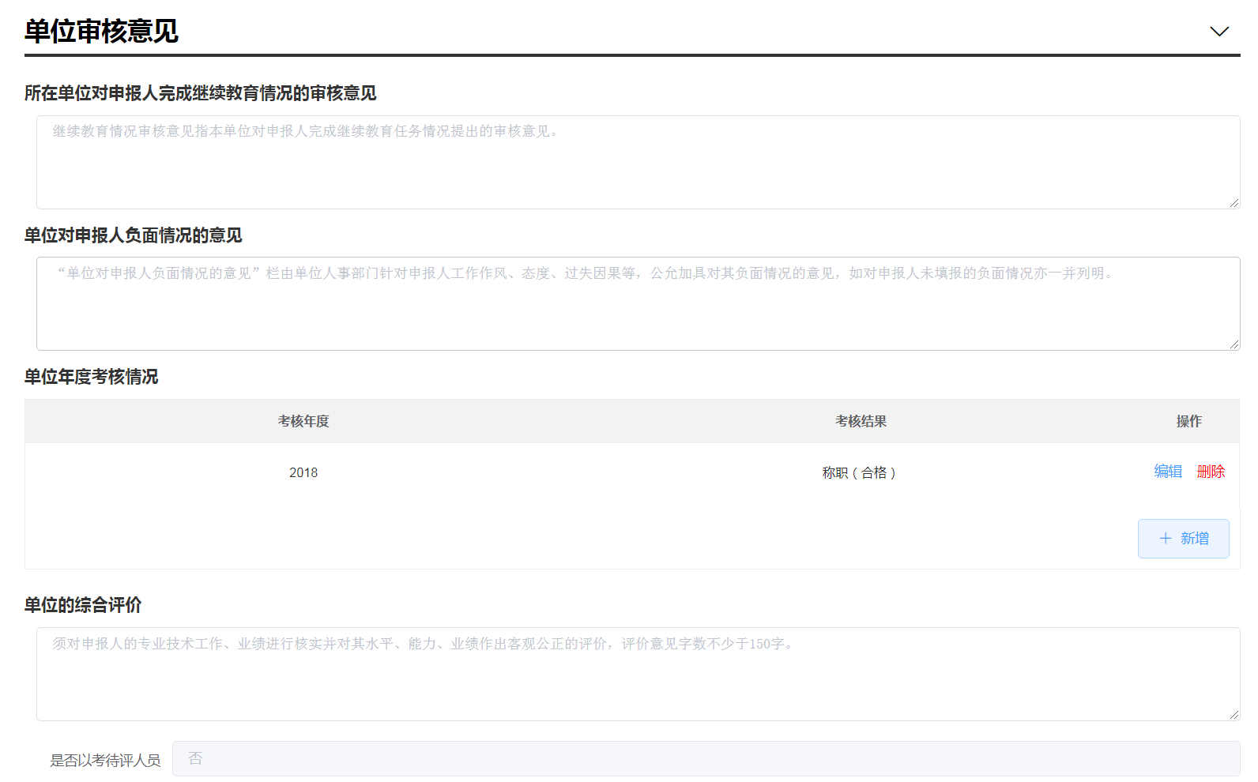
- 打印并上传单位承诺，点击【上传/查看附件】，选择《广东省深圳市职称申报承诺书》（单位），点击【报表打印】，打印报表后返回附件列表，点击【上传附件】，将打印并签字盖章的承诺上传；
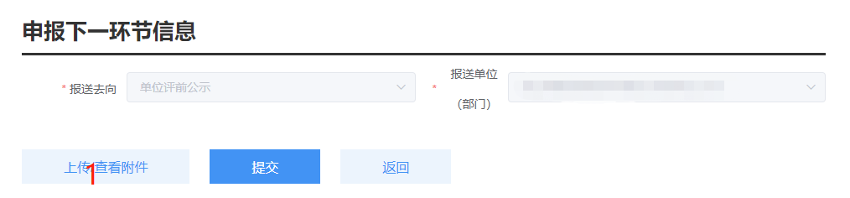
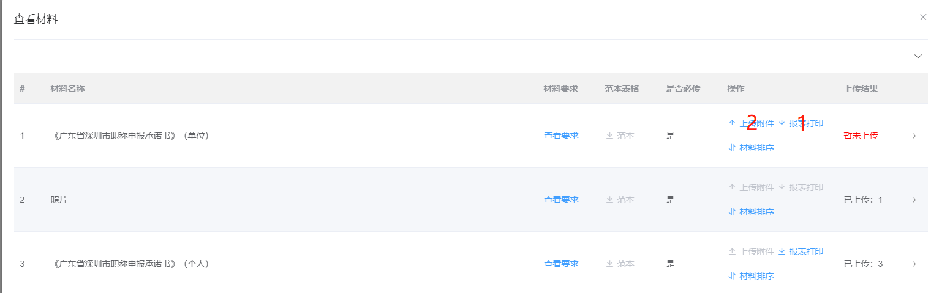

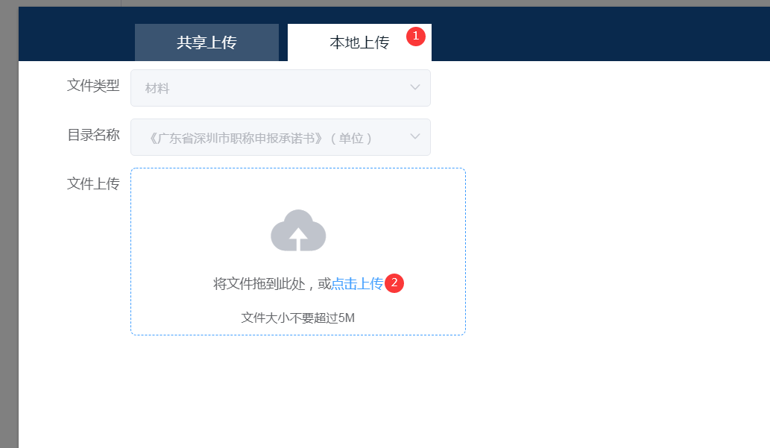
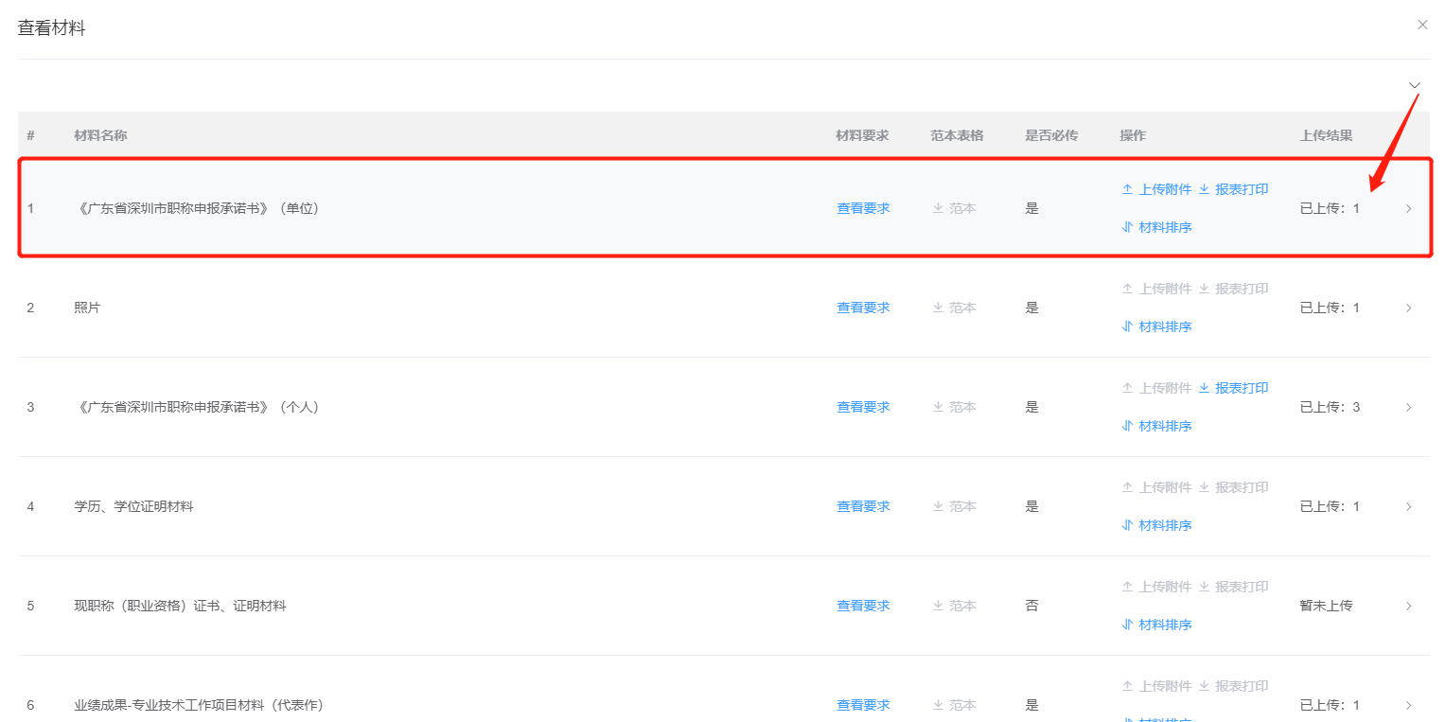
- 审核提交，审核完成信息后,点击【提交】；提交后，业务将继续在单位进行评前公示环节；
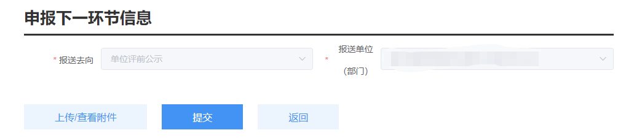
- 打印评前公示名单，单位登录后，选择【单位事项】-【职称评审业务】，点击【打印评前公示名单】页签；
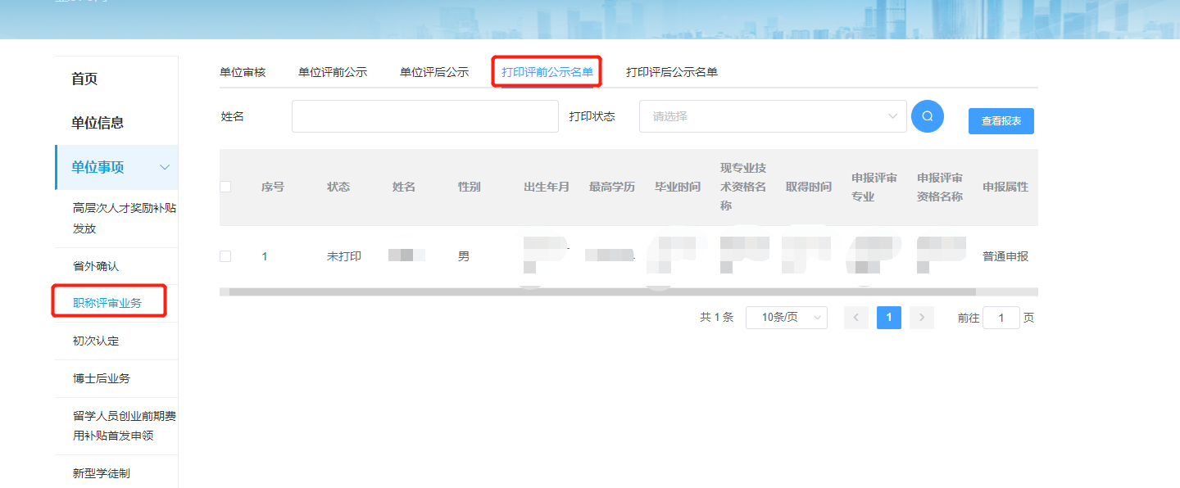
- 展示评前需打印公示表人员列表，单位操作人员对需打印人员进行勾选，点击【查看报表】；
- 弹出报表打印列表，填写具体公示时间年、月、日开始截止时间，联系人、联系电话、邮政编码等信息，点击【报表打印】；
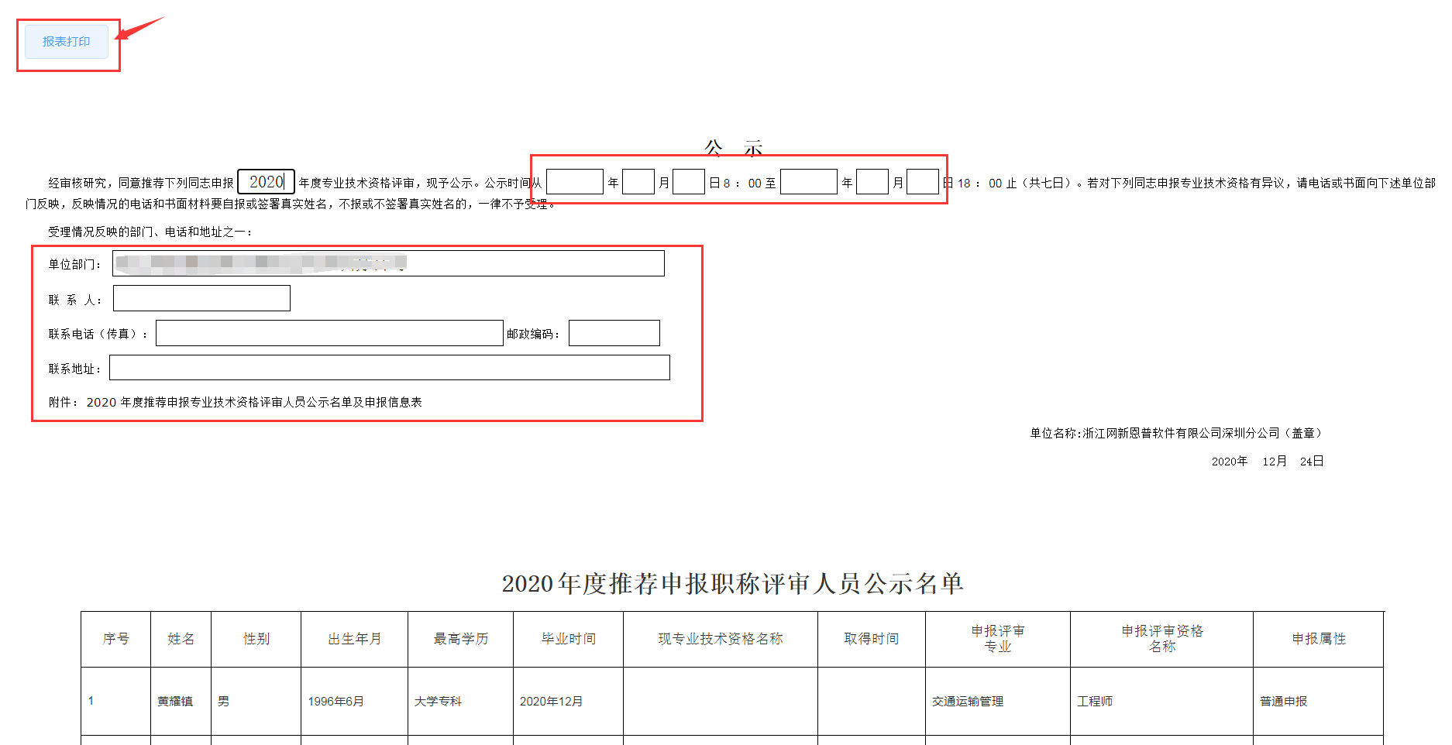
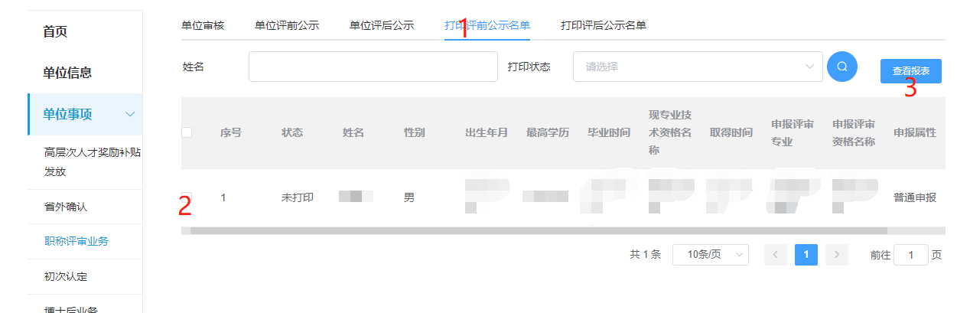
- 单位公示无异议后，单位进行评前公示信息录入并提交业务至评委会办公室，选择【单位事项】-【职称评审业务】-【单位评前公示】；
- 点击【单位评前公示】，查看所有在评前公示环节数据。
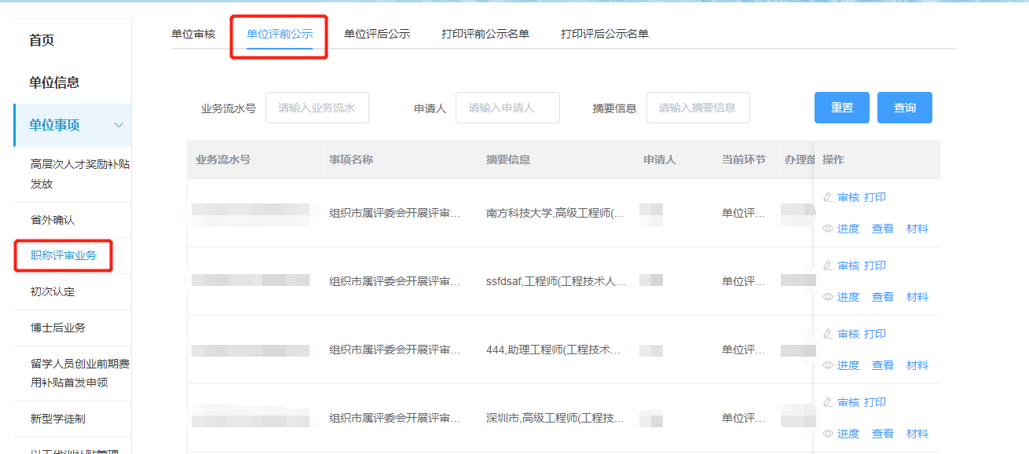
- 点击【审核】,单位对公示无异议人员进行公示结果信息录入，其中，公示时间不能少于5工作日；单位选择完成公示时间段后，系统自动生成公示意见语，单位可进行修改；
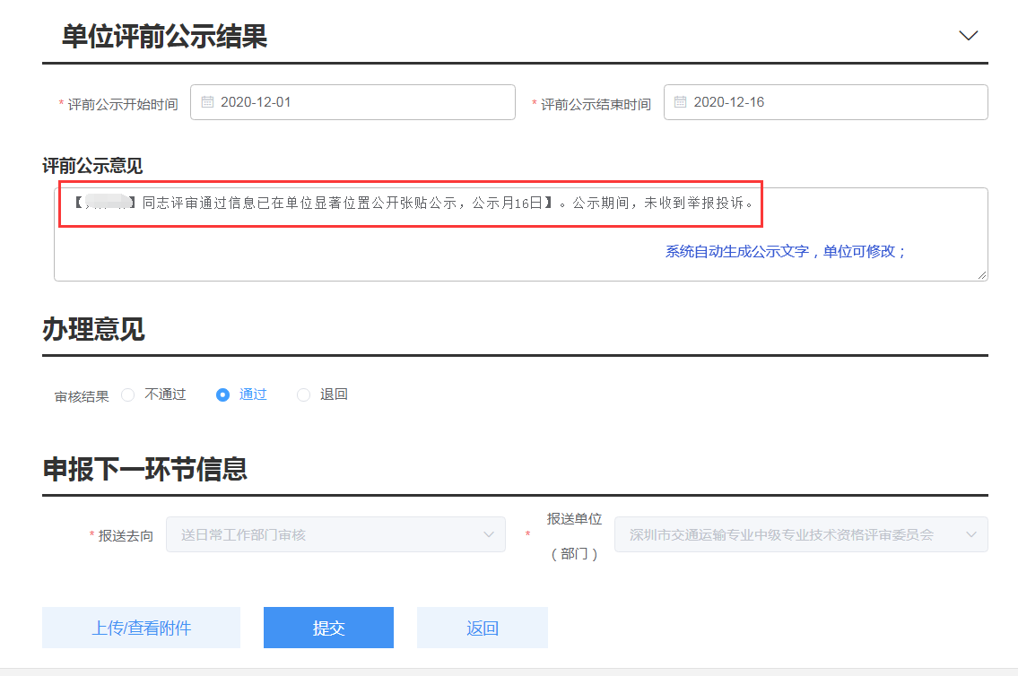
- 单位评前公示附件上传，
- 点击【上传/查看附件】上传个人公示情况表，附件上传界面；
- 点击【报表打印】弹出《资格评审评前公示情况表》（评前）报表打印界面进行打印；
- 点击【上传附件】进行附件上传；
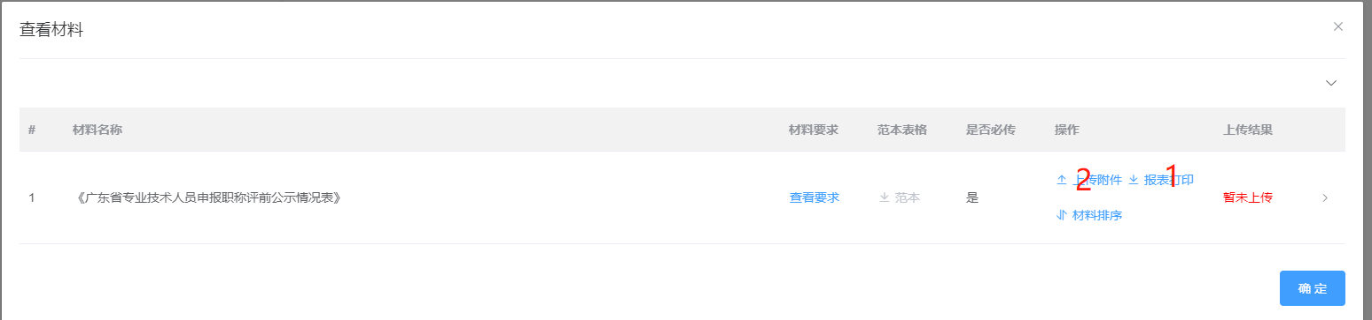
- 提交评委会办公室，选择报送去向及报送评委会，点击【提交】。
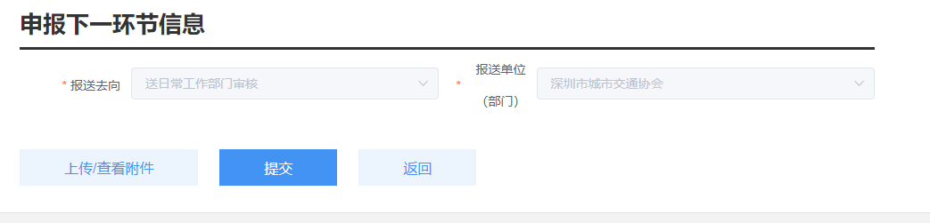

个人网上支付
- 个人用户登录系统，进入到用户中心，点击【支付】按钮，由个人进行支付操作；
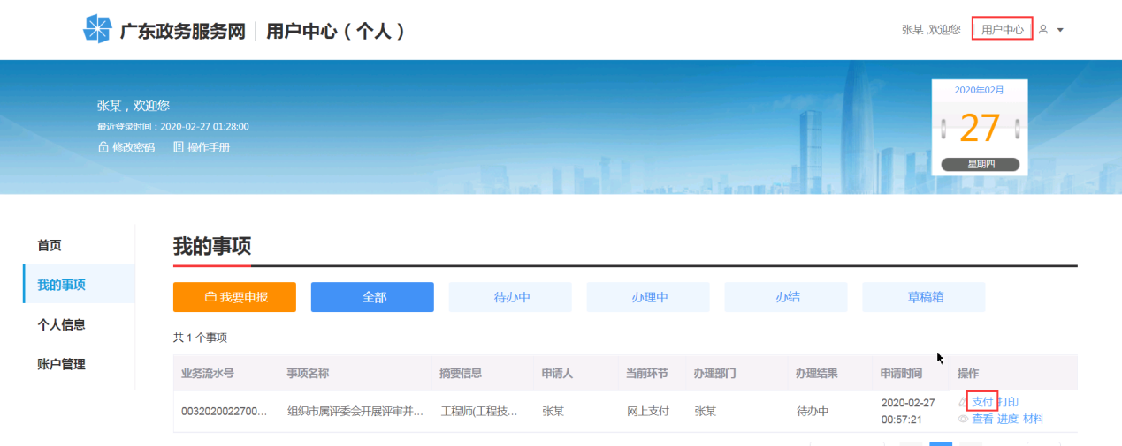
- 进入支付页面，点击【支付】按钮，系统自动获取执收单位名称、执收单位编码、缴费通知书号码、订单生成时间、缴费时间、实收费用、缴款人、联系电话、缴费总金额、缴费状态；申报人通过扫码支付或通过“深圳非税缴费”公众号进行支付及缴费查询。
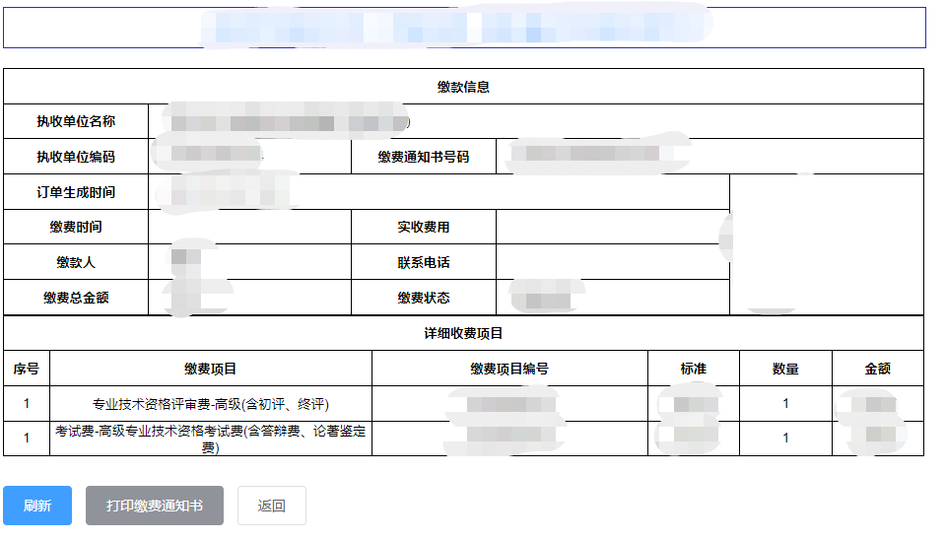
- 支付完成后，业务推送专家评审环节。

单位评后审核、公示
- 单位登录进入【用户中心】-【单位事项】-【职称评审业务】，选择【单位事项】-【职称评审业务】-【单位评后公示】；查看所有在评后公示环节数据。
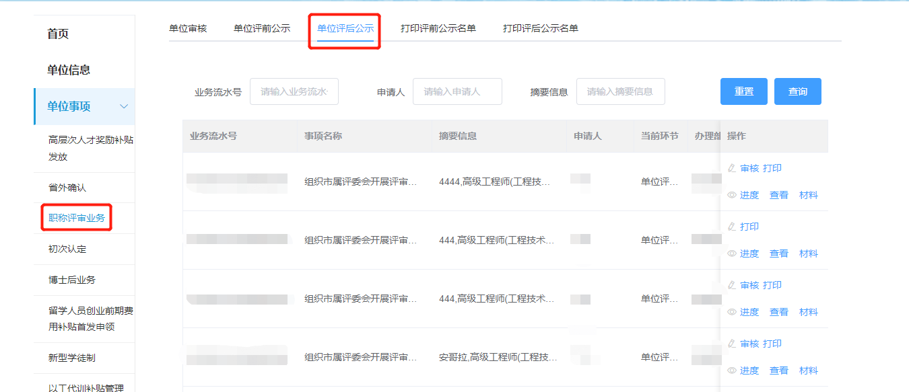
- 打印单位公示名单表，选择【单位事项】-【职称评审业务】，点击【打印评后公示名单】页签；
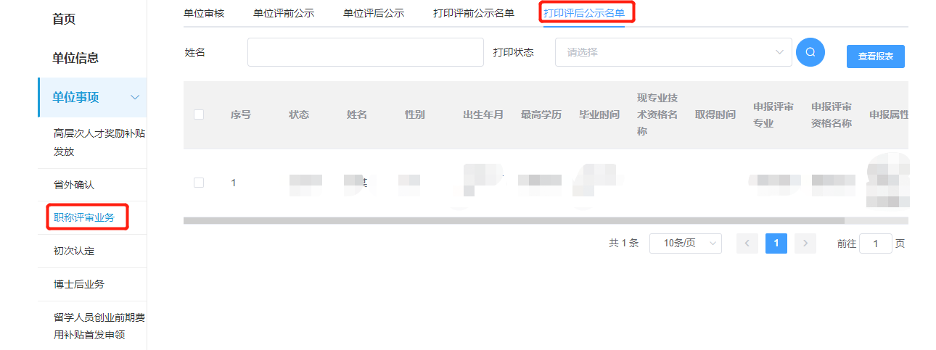
- 展示评后需打印公示表人员列表，单位操作人员对需打印人员进行勾选，点击【查看报表】；
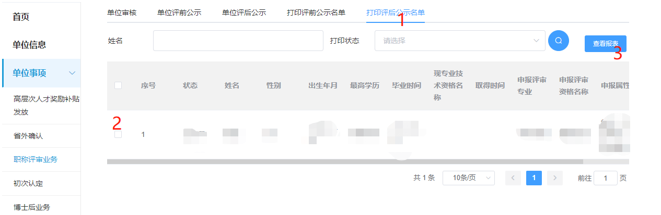
- 弹出报表打印列表，填写具体公示时间年、月、日开始截止时间，联系人、联系电话、邮政编码等信息，点击【报表打印】；

- 单位对公示无异议，选择【单位事项】-【职称评审业务】-【单位评后公示】，点击【审核】,人员进行公示结果信息录入，其中，公示时间不能少于5工作日；单位选择完成公示时间段后，系统自动生成公示意见语，单位可进行修改；
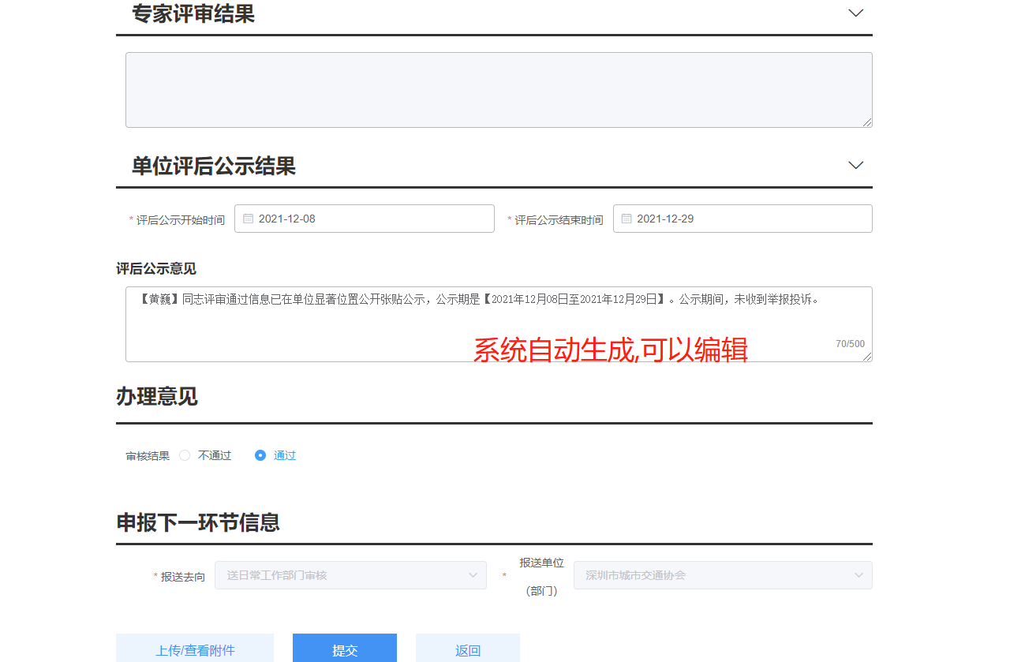
- 单位评后公示附件上传，
- 点击【上传/查看附件】上传个人公示情况表，附件上传界面；
- 点击【报表打印】弹出《资格评审评后公示情况表》（评前）报表打印界面进行打印；
- 点击【上传附件】进行附件上传；
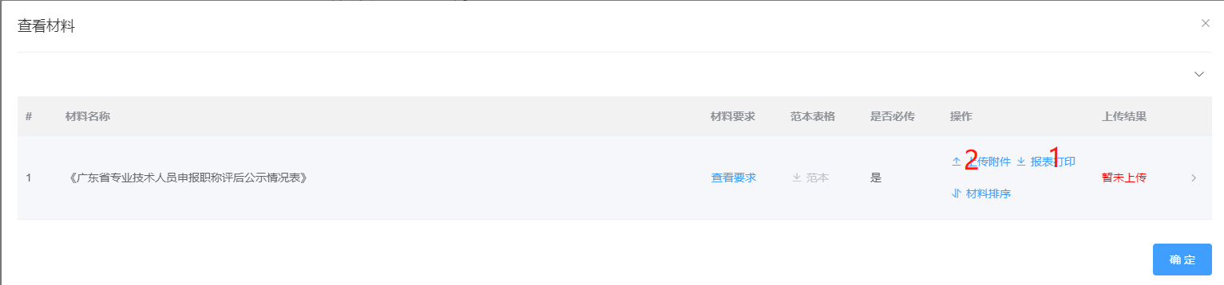
- 提交评委会办公室，选择报送去向及报送评委会，点击【提交】。

报表打印

《广东省深圳市职称申报承诺书》（个人）

报表说明
个人填写完成申报信息，即可打印报表。

打印方式
方式一：进入上传附件列表，如下图点击【报表打印】，即可打印承诺书。具体操作见个人申报章节。

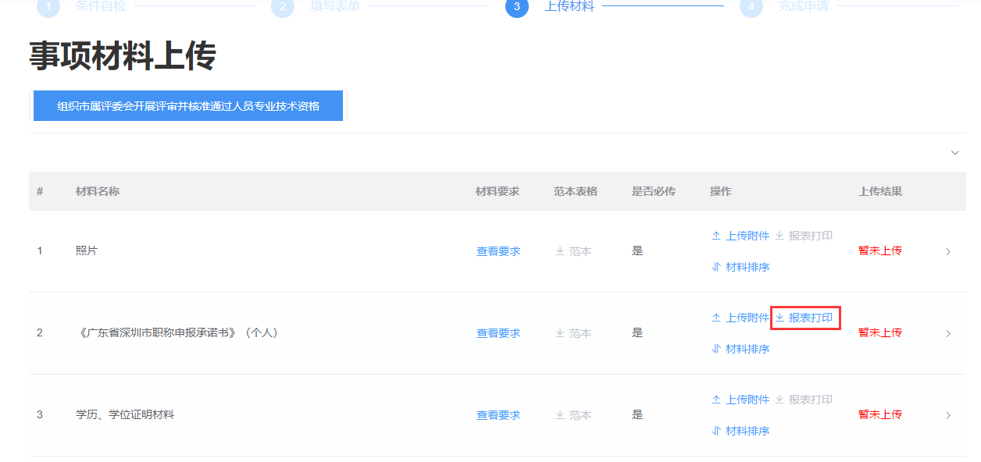

方式二：进入进入【用户中心】-选择申报的信息，点击【打印】
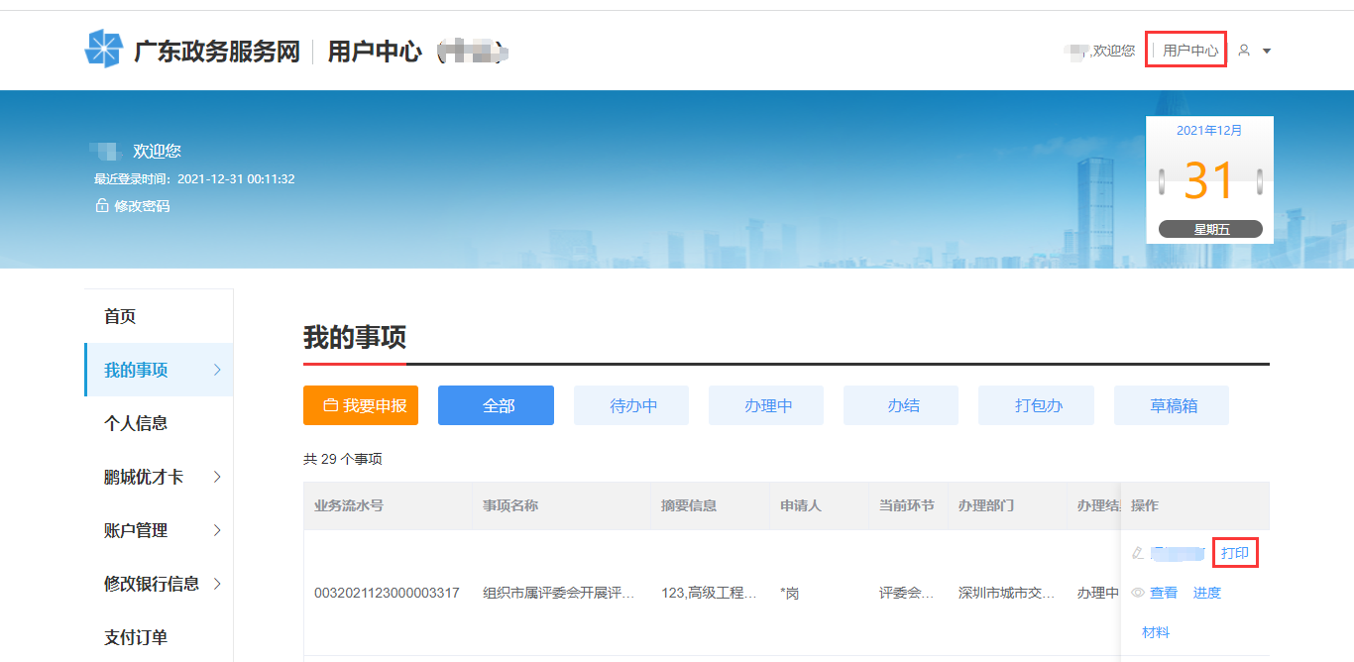
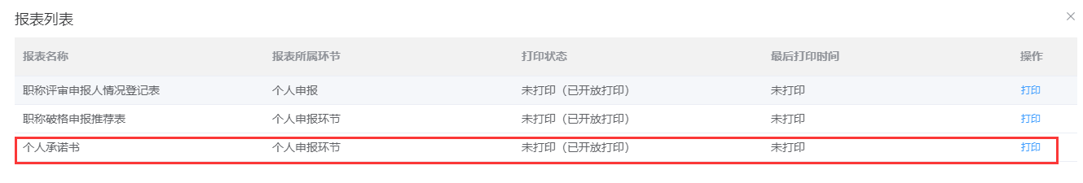

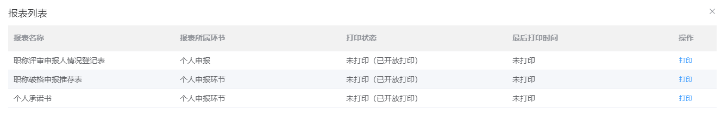

《专业技术资格评审申报人情况登记表》

报表说明
申请人及单位在提交业务后可进行打印。

打印方式
登录系统，进入【用户中心】-选择申报的信息，点击【打印】
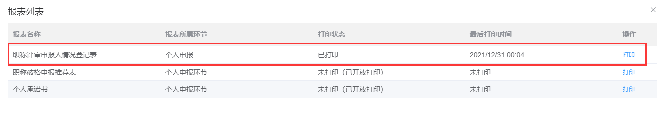

《深圳市职称破格申报推荐表》

报表说明
申请人填写完成申报信息，可打印报表。

打印方式
方式一：申请人选择破格申报时，该报表必需打印上传，填写完成进入附件列表，选择破格申请表，点击【打印】；
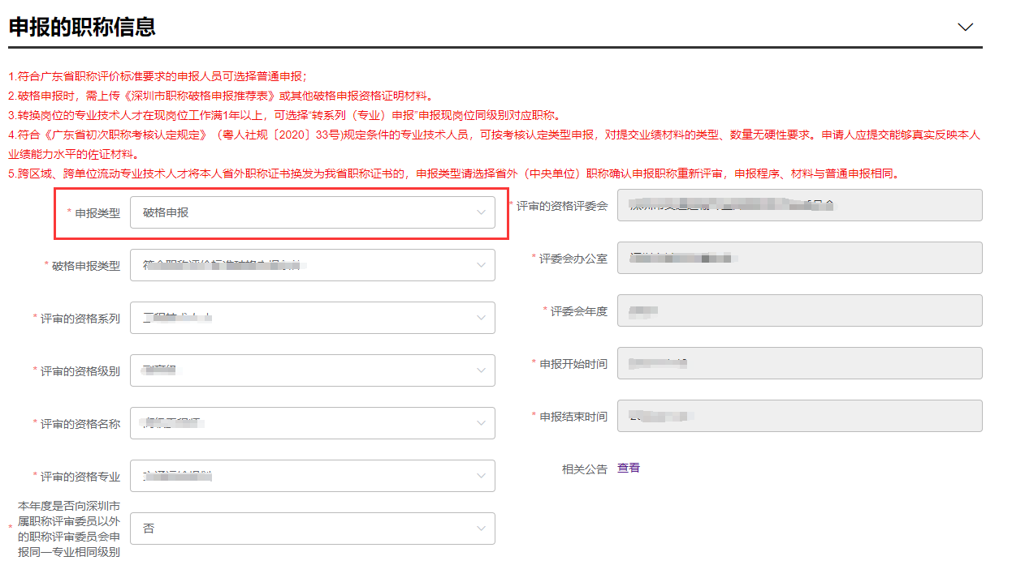

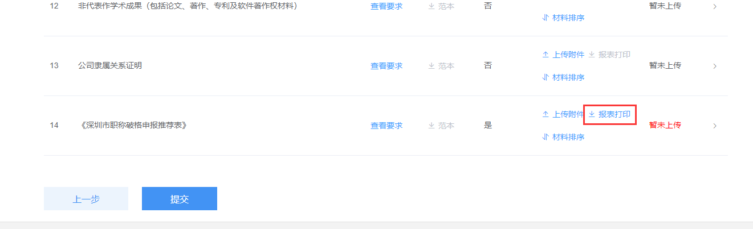

方式二：进入进入【用户中心】-选择申报的信息，点击【打印】
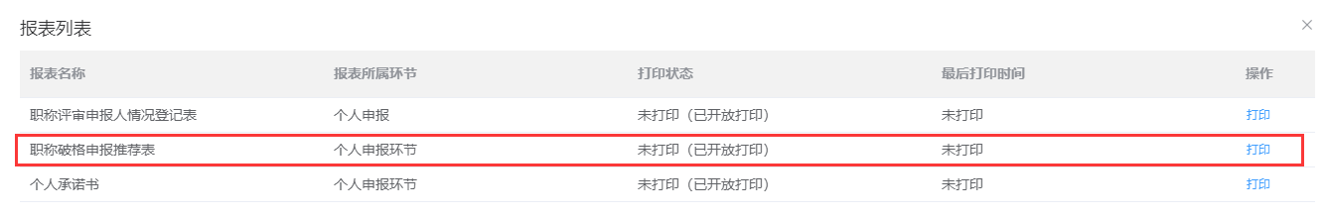

《广东省深圳市职称申报承诺书》（单位）

报表说明
报表只有单位可以打印，单位评前审核需打印上传报表。

打印方式
方式一：单位审核个人信息后，在申报下一环节信息时，点击【上传/查看附件】，弹出附件列表，选择承诺书，点击【报表打印】；具体单位审核操作见单位评前审核、公示章节。

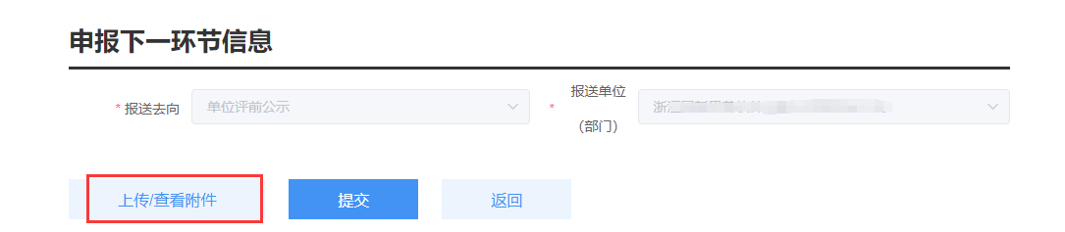

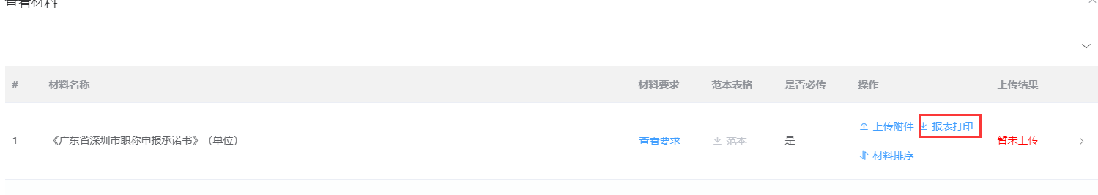
方式二：进入进入【用户中心】-选择申报的信息，点击【打印】，选择单位承诺书进行打印。

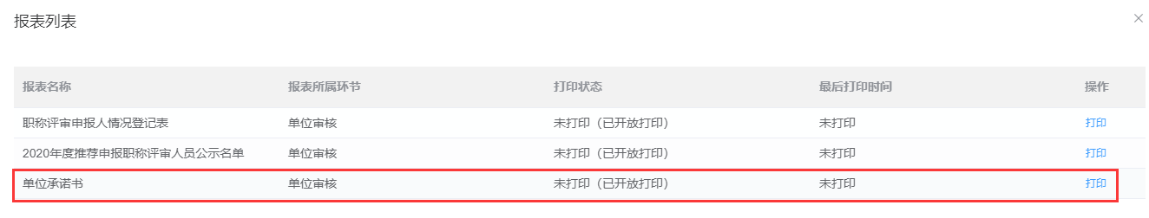

《广东省专业技术人员申报职称评前公示情况表》

报表说明
报表只有单位可打印，单位评前需打印上传报表。

打印方式
方式一：单位审核个人信息，进入单位评前审核、公示环节，在申报下一环节信息时，点击【上传/查看附件】，弹出附件列表，选择承诺书，点击【报表打印】；具体单位审核操作见单位评前审核、公示章节。
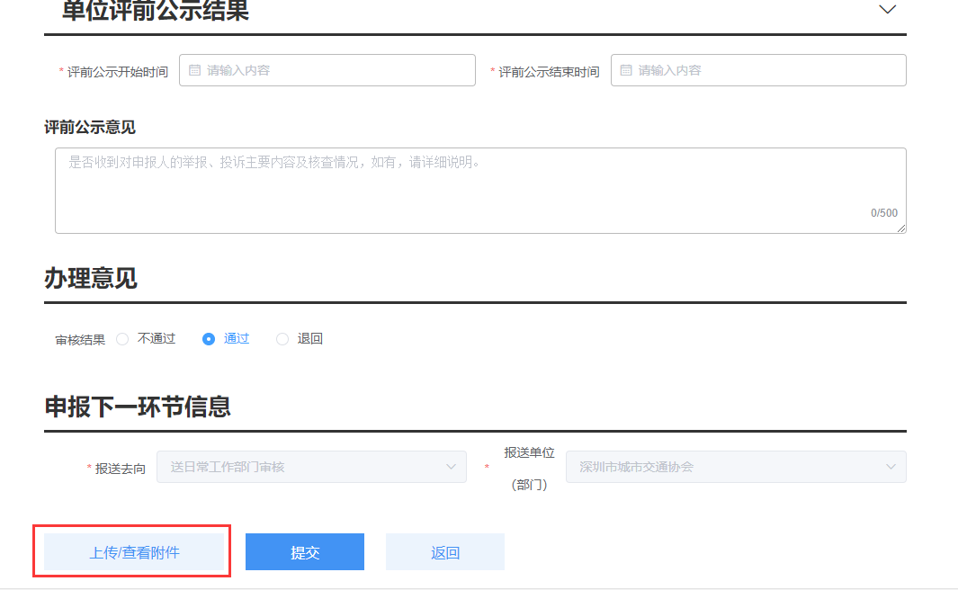

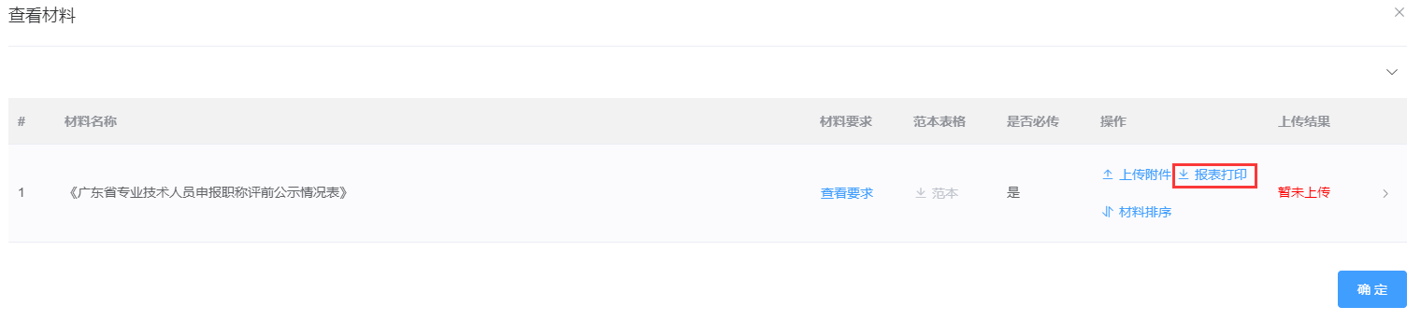

《XXXX年度推荐申报职称评审人员公示名称》

报表说明
报表只有单位可打印，单位评前可打印报表进行公示

打印方式
方式一：单位登录，进入用户中心，选择【单位事项】-【职称评审业务】-【打印评前公示名单】，选择待打印人员，点击【查看报表】。
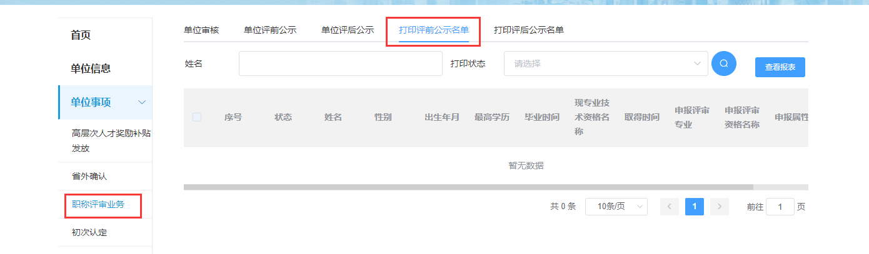
弹出报表打印列表，填写具体公示时间年、月、日开始截止时间，联系人、联系电话、邮政编码等信息，点击【报表打印】；
方式二：进入进入【用户中心】-选择申报的信息，点击【打印】，选择单位承诺书进行打印。

